
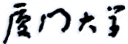

《计算机组成原理》
课程实验报告

姓名：马鑫
学院：信息学院
专业：数字媒体技术
学号：37220232203780
2026年4月
第4次实验 指令系统
- 实验目的
- 掌握MIPS汇编仿真器（MARS 4.5）、RISC-V汇编仿真器（RARS 1.5）、Intel x86汇编工具（masm32）、ARMv7在线汇编工具的使用方法。
- 在Logisim实现的单周期MIPS处理器、Logisim实现的单周期RISC-V处理器上运行程序。
- 分别使用MIPS指令、RISC-V指令、x86指令、ARMv7指令编写排序程序。

- 实验环境
（1）MARS 4.5、RARS 1.5、masm32、ARMv7在线汇编工具。
（2）Windows系统下运行Logisim软件（需安装JDK）。

- 实验内容
  - 验证实验
- MIPS汇编语言程序的运行
- 运行MIPS汇编仿真器
电脑上已有JDK。
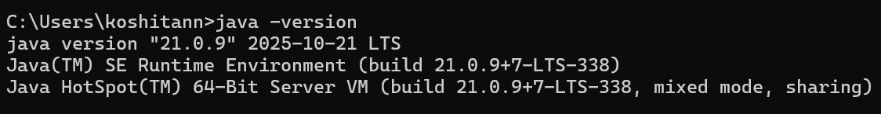
运行MIPS汇编仿真器Mars4_5.jar。
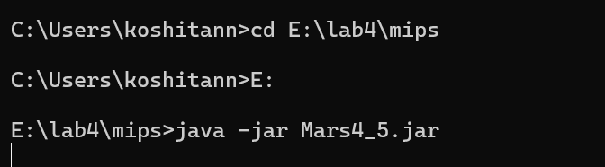
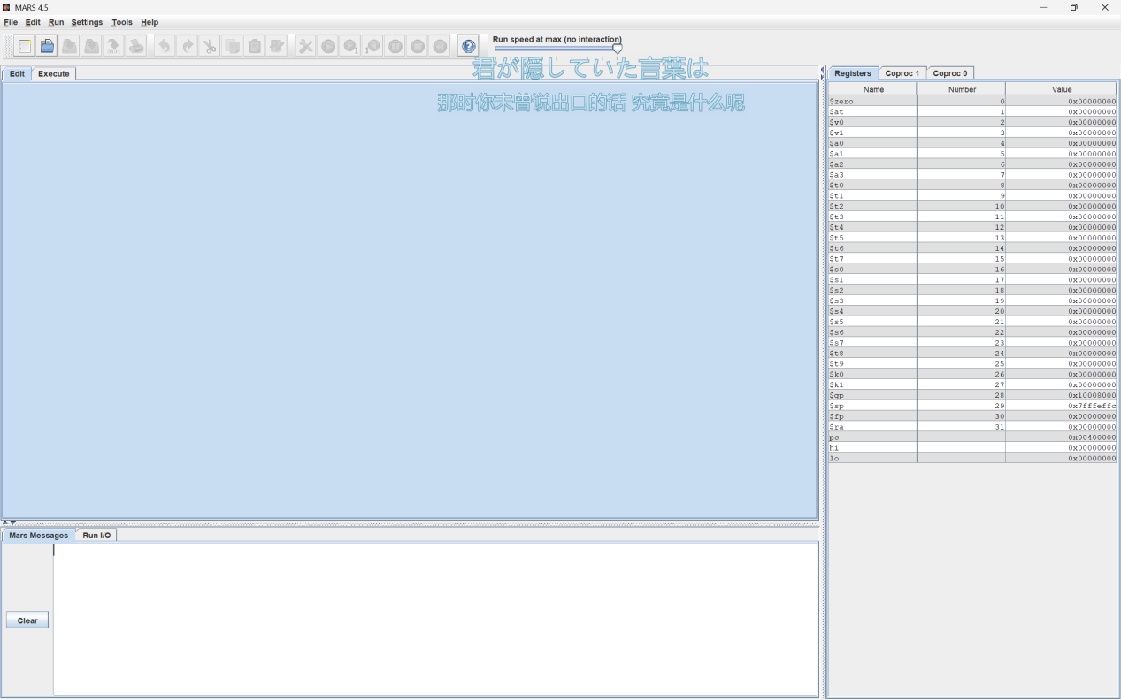
- 运行第一个MIPS汇编语言程序
第一步：将MARS汇编仿真器的代码段的开始地址设置为0
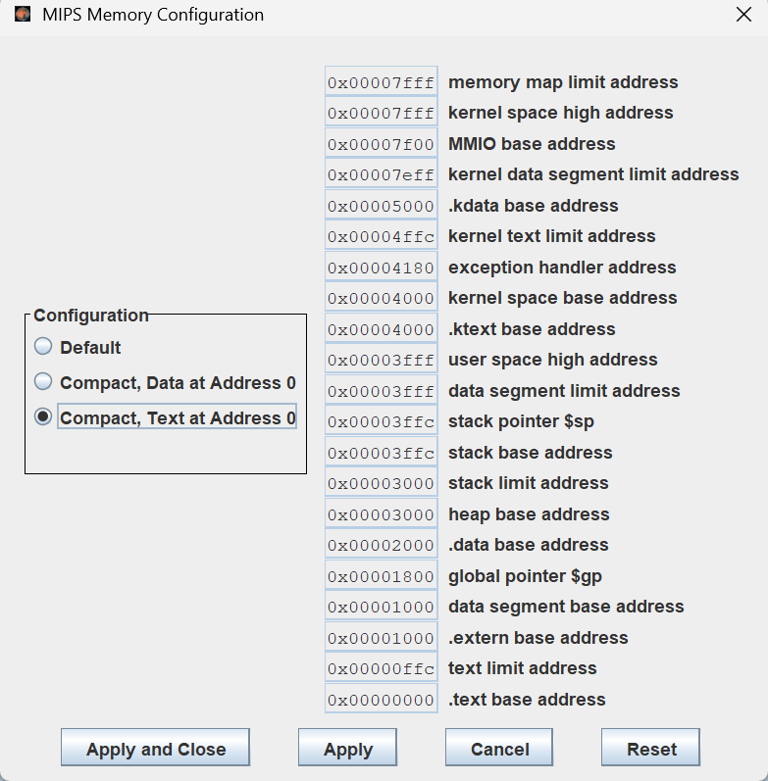
第二步：在MARS汇编仿真器中打开helloworld_mips.asm
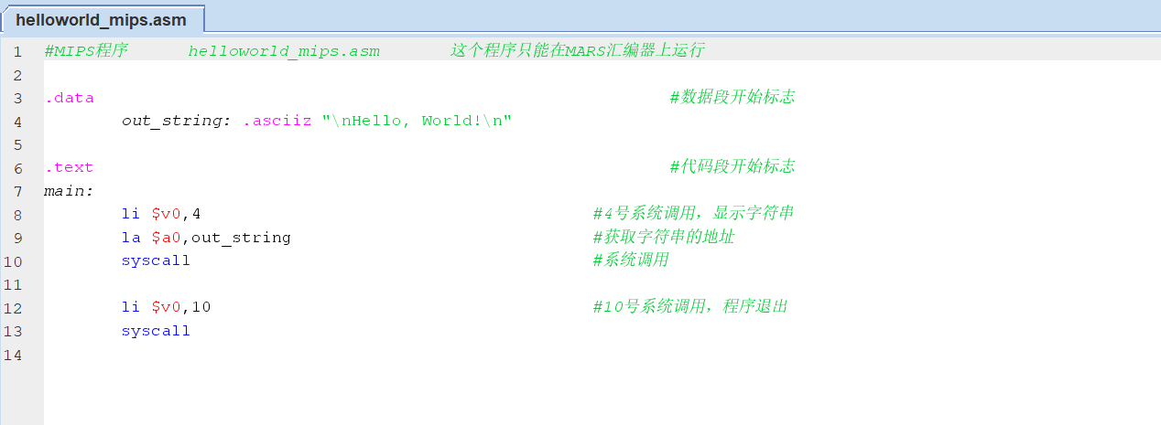
第三步：对helloworld_mips.asm源程序进行汇编
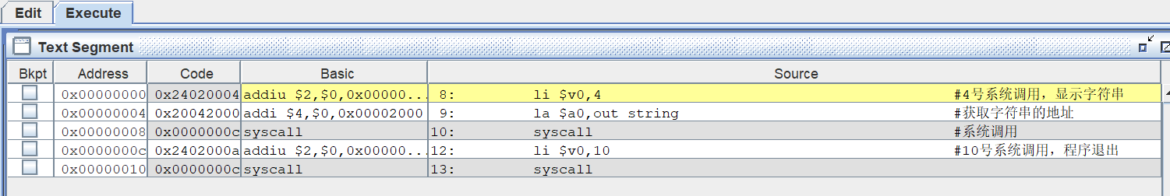
第四步： 运行汇编后的程序，在下面的界面中显示“Hello, World!”
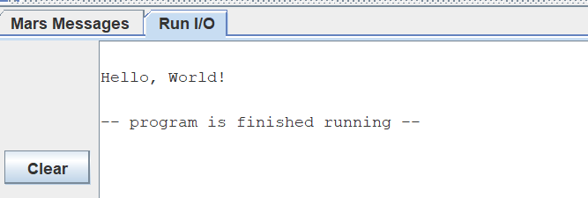
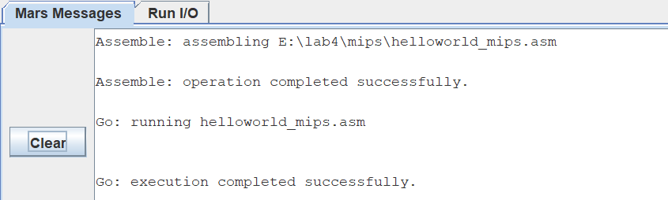
第五步：也可以单步执行程序：首先点击： Reset，此时将第一条指令背景置黄色，表示从第一条指令开始执行；然后点击： Step，每点击一次Step，执行一条指令；直到所有指令执行完毕。
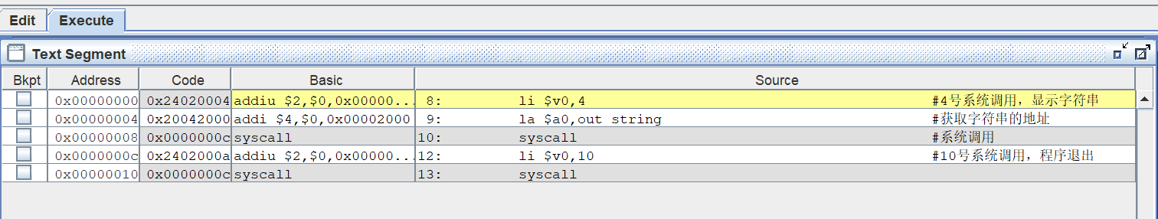
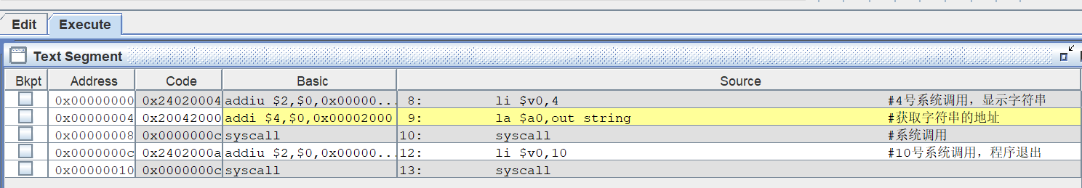
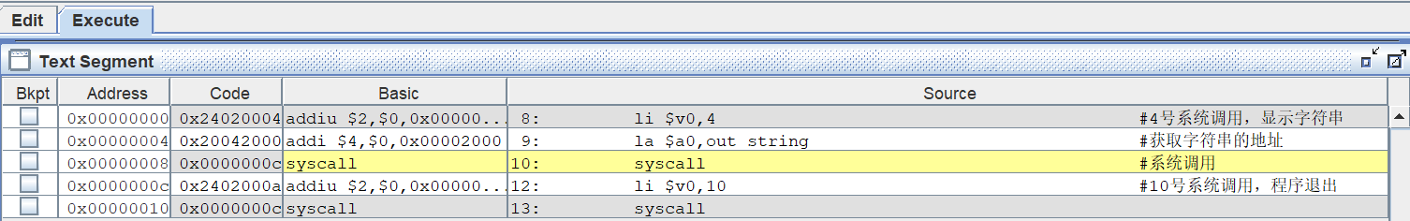
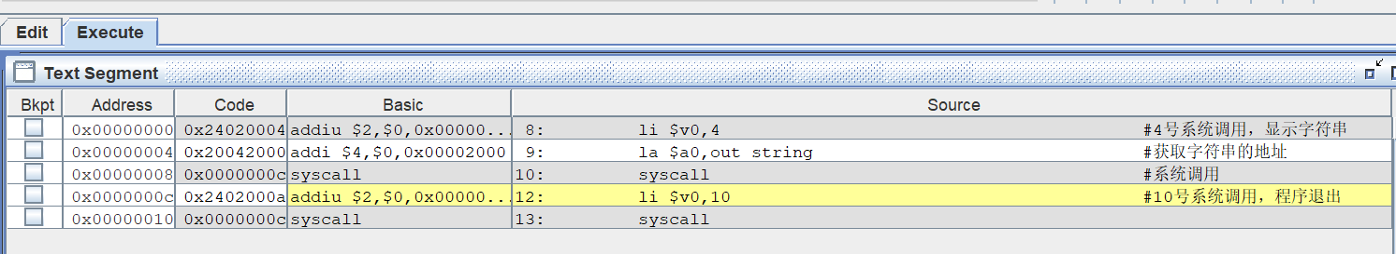
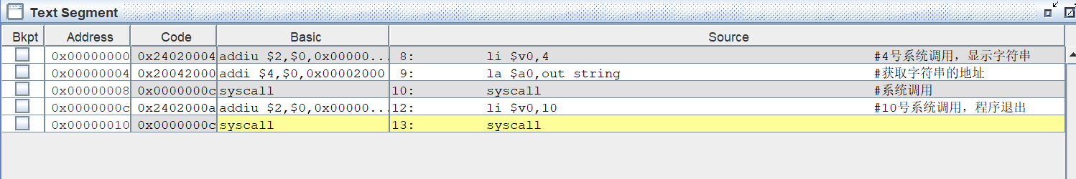
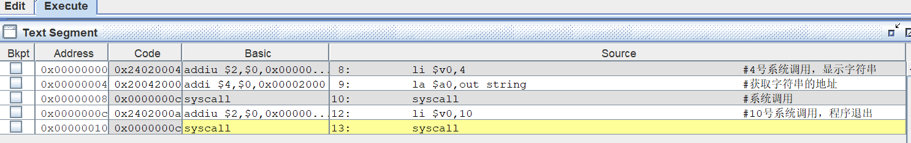
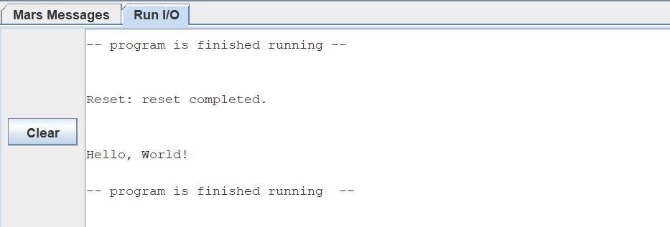
- 求累加和的MIPS汇编语言程序
第一步：将MARS汇编仿真器的数据段的开始地址设置为0
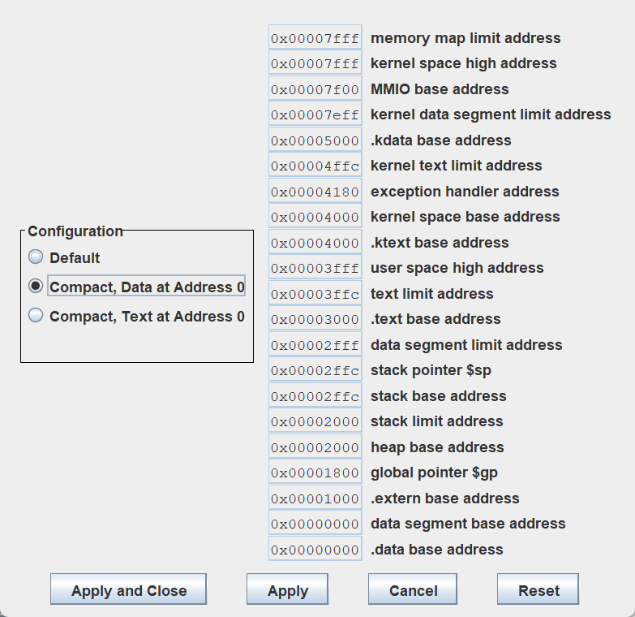
第二步：在MARS汇编仿真器中打开sum_mips.asm
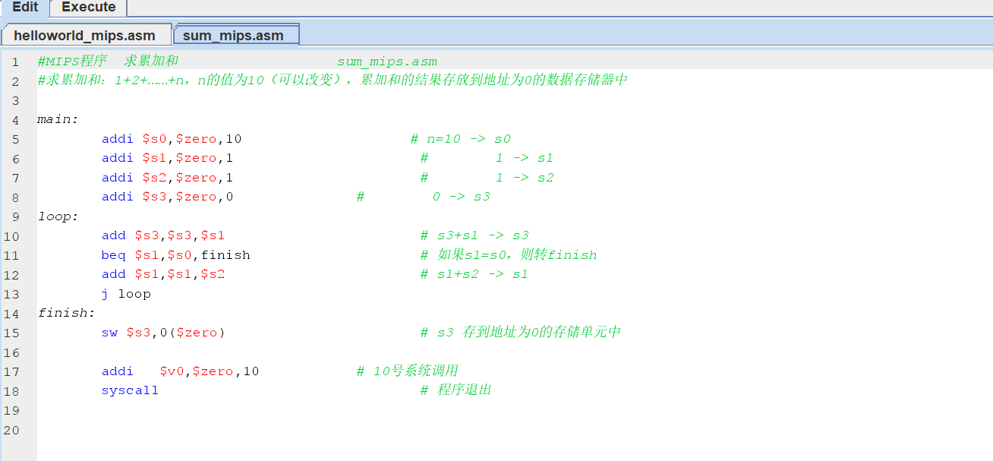
第三步：对sum_mips.asm源程序进行汇编
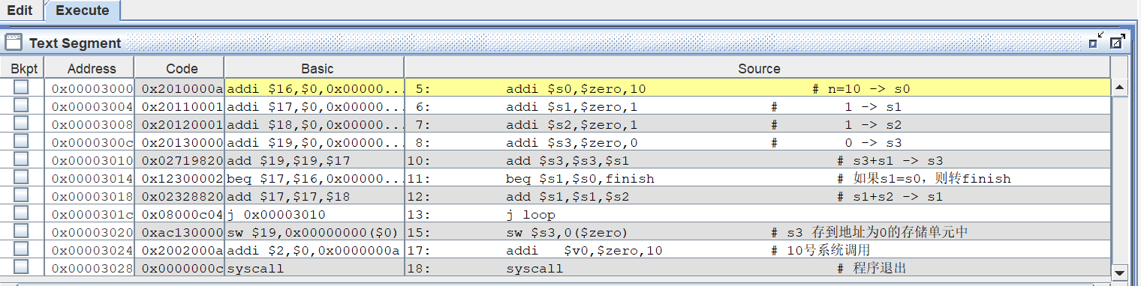
第四步：运行汇编后的程序
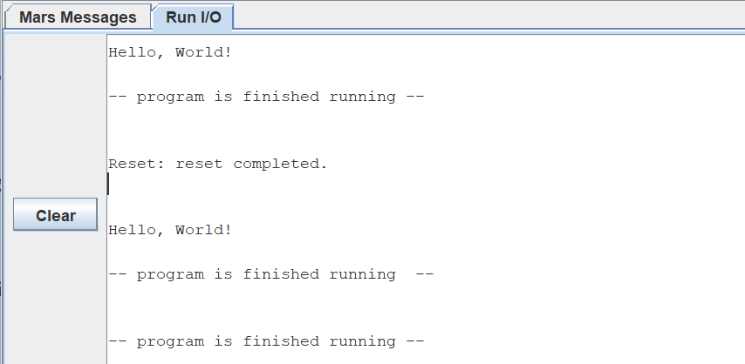
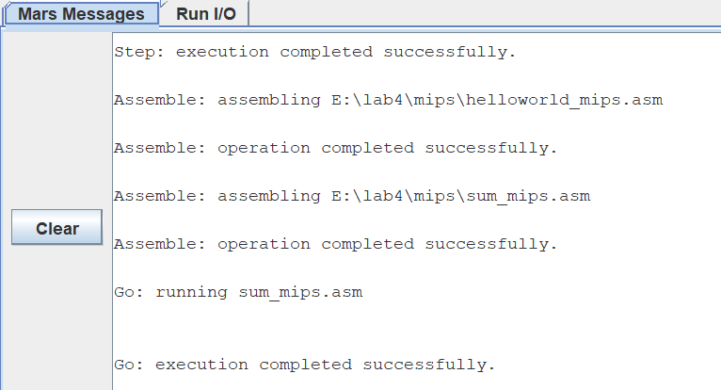
第五步：观看数据段中的内容（地址=0）是否为37h=1+2+…+10=55？
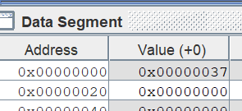
第六步：导出汇编后的机器码
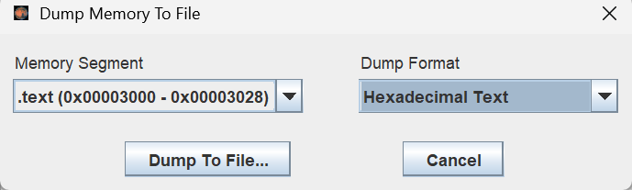
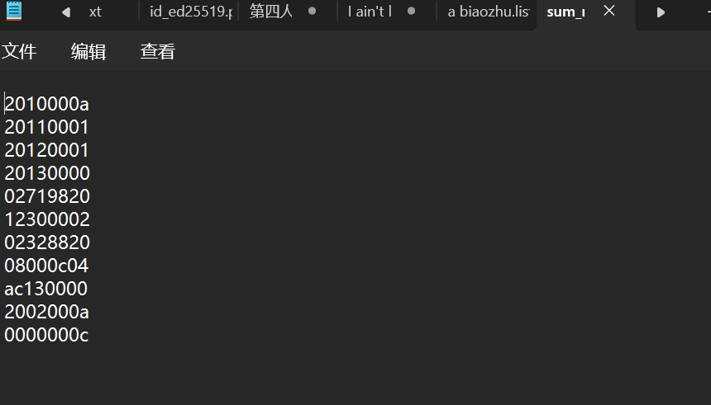
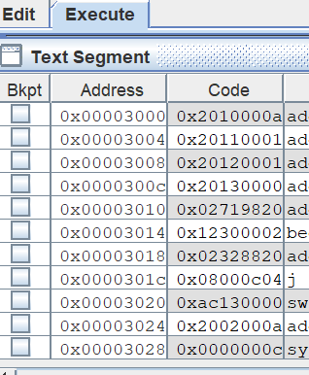
- 计算斐波那契数列的MIPS汇编语言程序
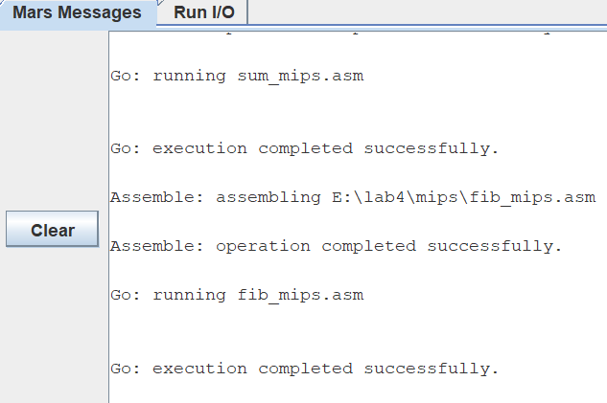
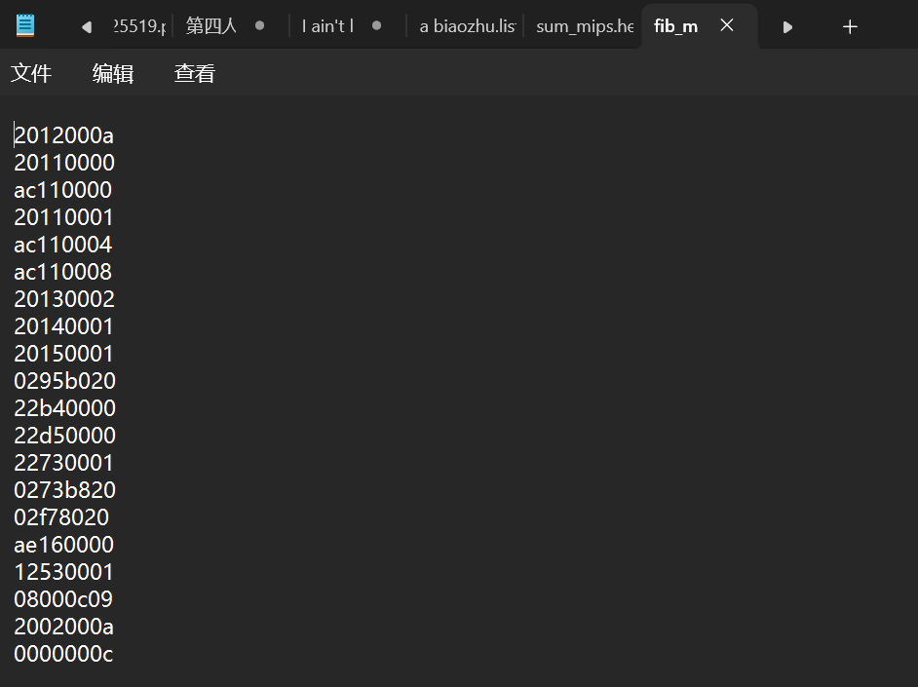
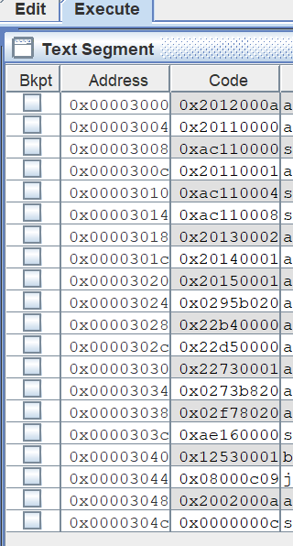
- 修改“sum_mips.asm”程序，计算1+2+3+……+100=5050=13bah（修改后的程序命名
为： sum100_mips.asm），然后在MARS 4.5汇编仿真器中运行，观看运算结果是否正确？并将该程序的机器码保存到sum100_mips.hex文件中。
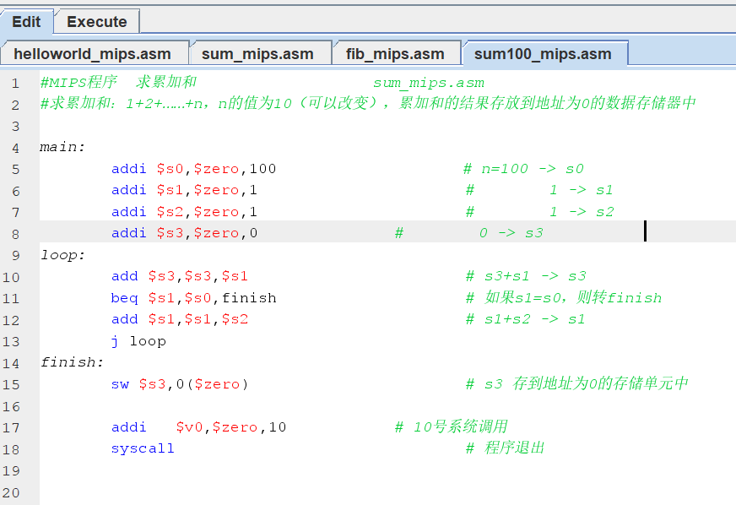
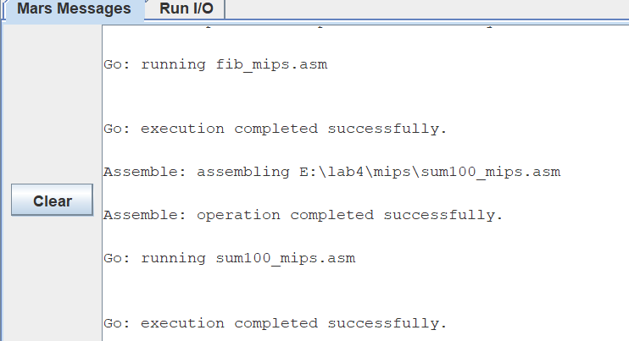
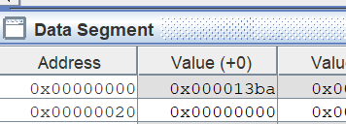
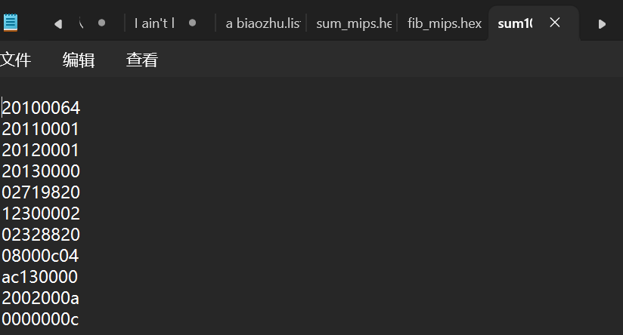
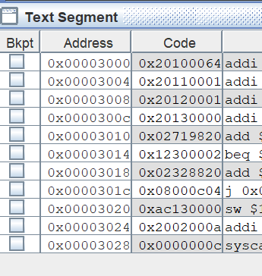
- 在Logisim上运行MIPS程序
- 在Logisim实现的单周期MIPS处理器上运行求累加和程序
第一步：修改前面导出的机器码文件sum_mips.hex，增加： v2.0 raw
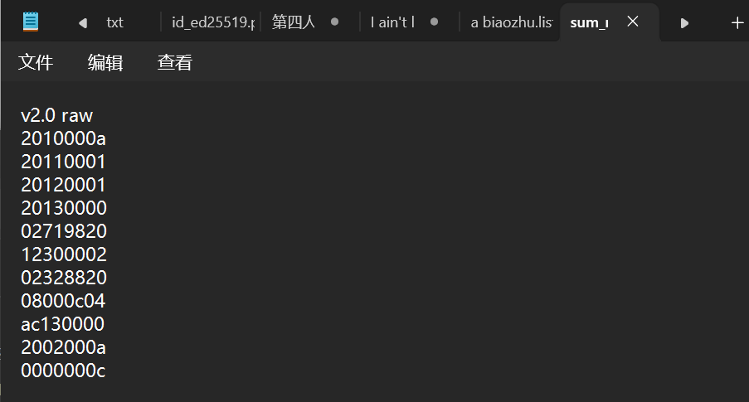
第二步：运行Logisim，在Logisim中增加寄存器文件库“cs3410.jar”
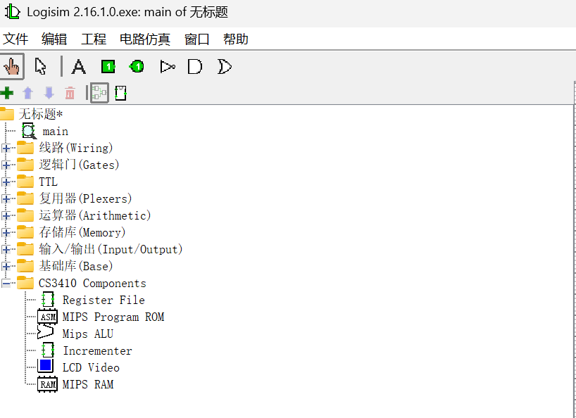
第三步：在Logisim中打开设计文件“单周期MIPS处理器.circ”
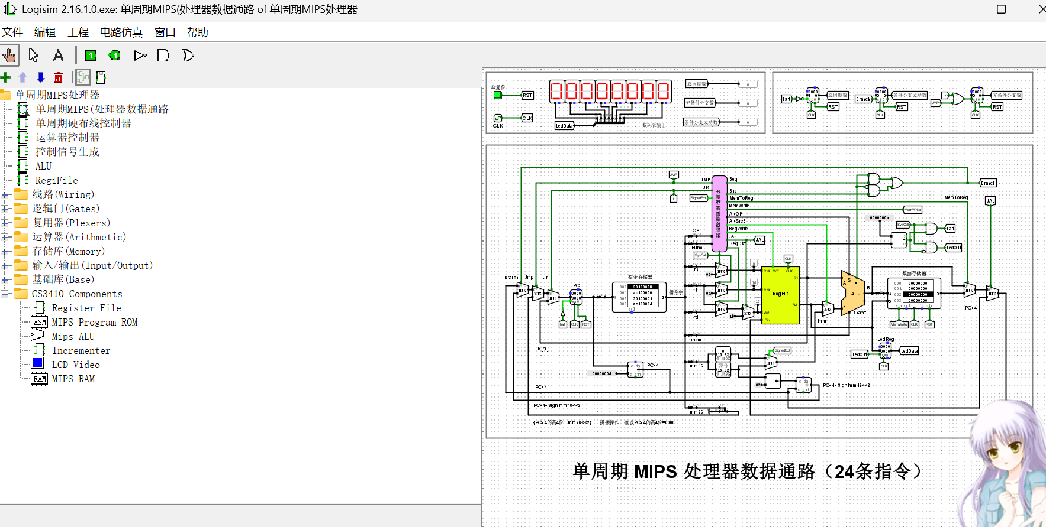
第四步：在单周期MIPS处理器数据通路的指令存储器中装入机器码文件sum_mips.hex
第五步：设置时钟频率=1KHz，按Ctrl+K启动时钟，程序开始执行
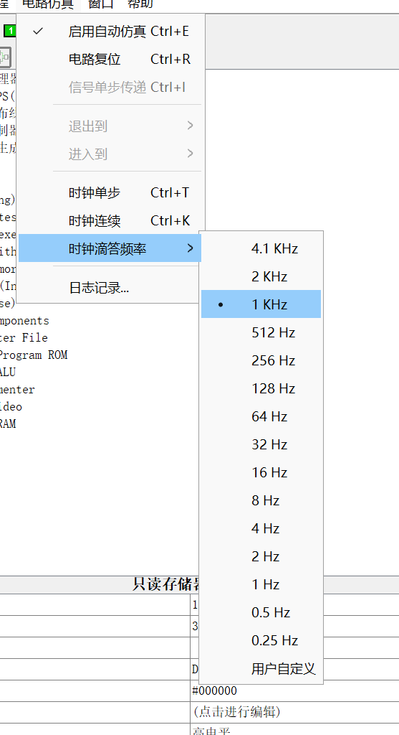
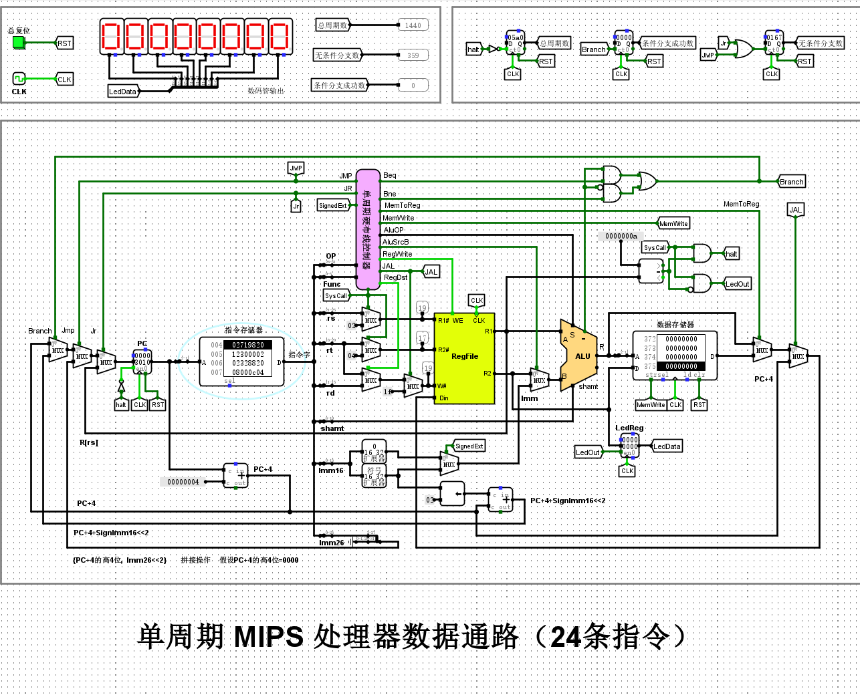
第六步：按总复位，程序重新执行；指令存储器中的内容停止滚动后，表示程序执行结束；再按Ctrl+K停止时钟
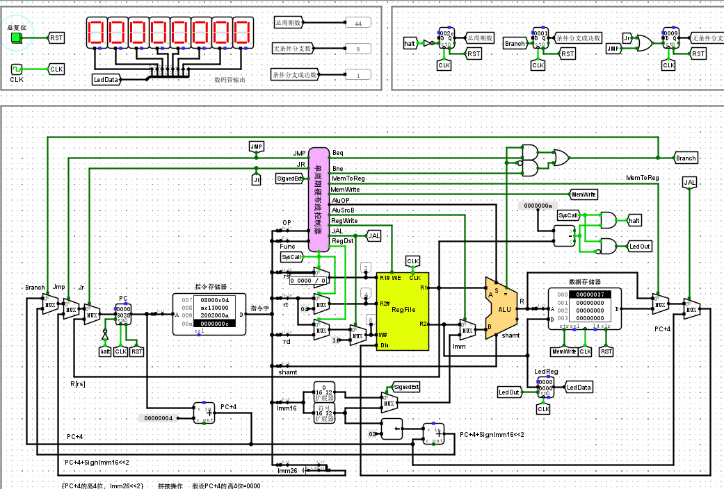
第七步：此时观察数据存储器第0号单元的值（累加和，正确值为37h=55），以及程序运行的总周期数、无条件分支数、条件分支成功数
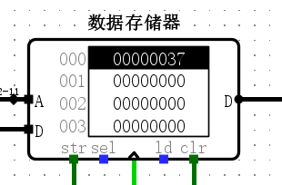
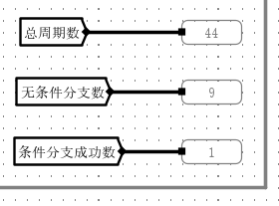
- 在Logisim实现的单周期MIPS处理器上运行计算费波那契数列程序
第一步：修改前面导出的机器码文件fib_mips.hex，增加： v2.0 raw
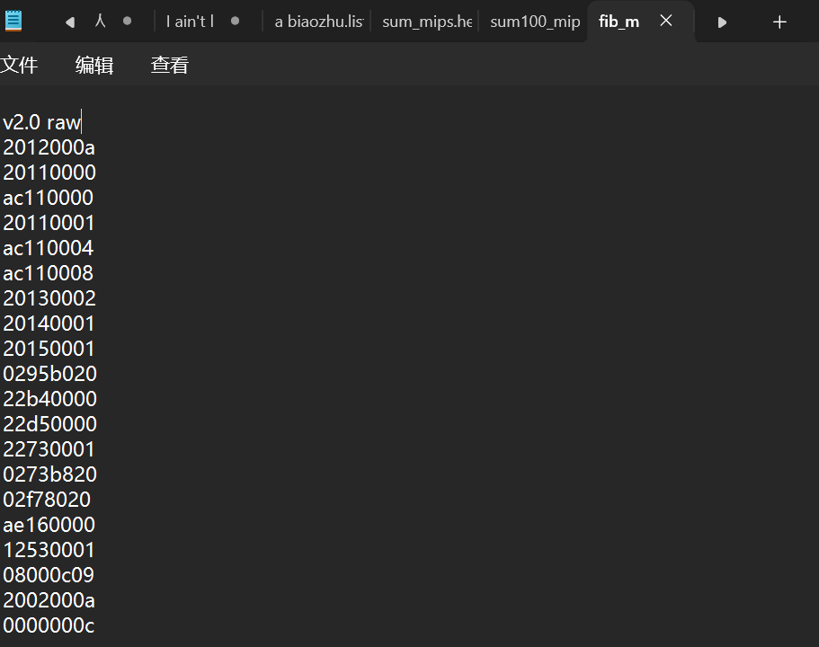
第二步：在单周期MIPS处理器数据通路的指令存储器中装入机器码文件fib_mips.hex
第三步：设置时钟频率=1KHz，按Ctrl+K启动时钟，程序开始执行
第四步：按总复位，程序重新执行；指令存储器中的内容停止滚动后，表示程序执行结束；再按Ctrl+K停止时钟
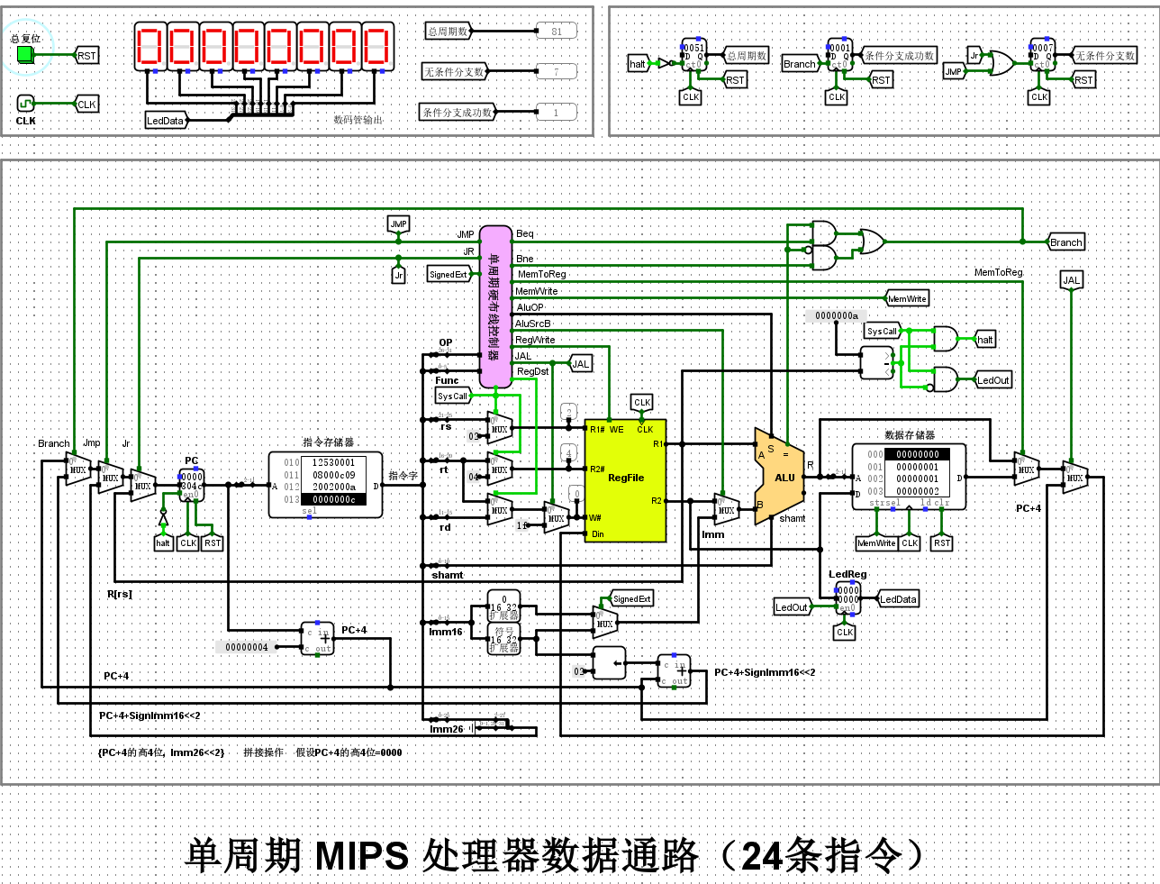
第五步：此时观察数据存储器中的内容（0号单元开始的11个单元），以及程序运行的总周期数、无条件分支数、条件分支成功数
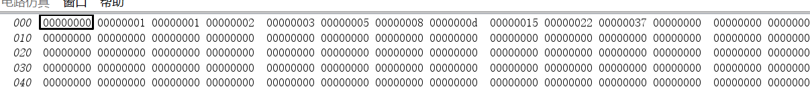
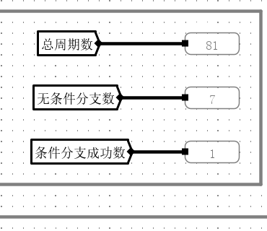
- 在Logisim实现的单周期MIPS处理器上，运行计算1+2+3+……+100=5050=13bah的机器语言程序（sum100_mips.hex），观看数据存储器0号单元的值是不是13bah？程序运行的总周期数、无条件分支数、条件分支成功数分别是多少？
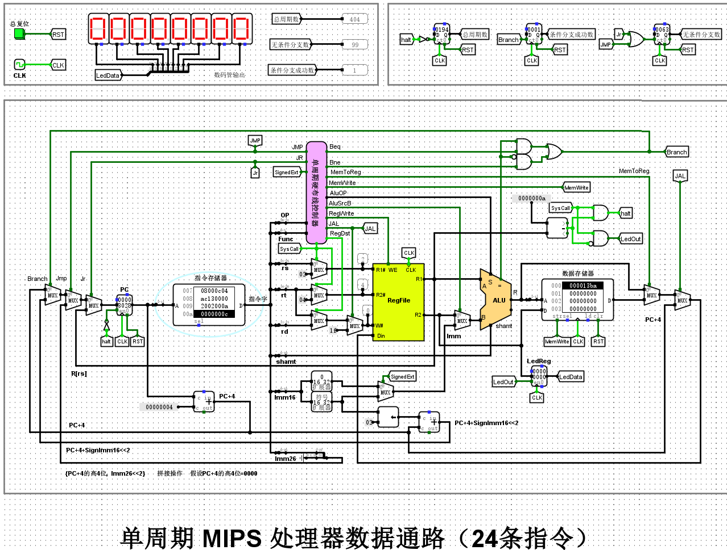
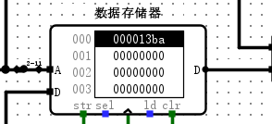
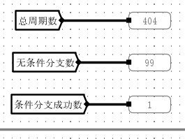
- RISC-V汇编语言程序的运行
- 运行RISC-V汇编仿真器
运行 RISC-V 汇编仿真器 rars1_5.jar
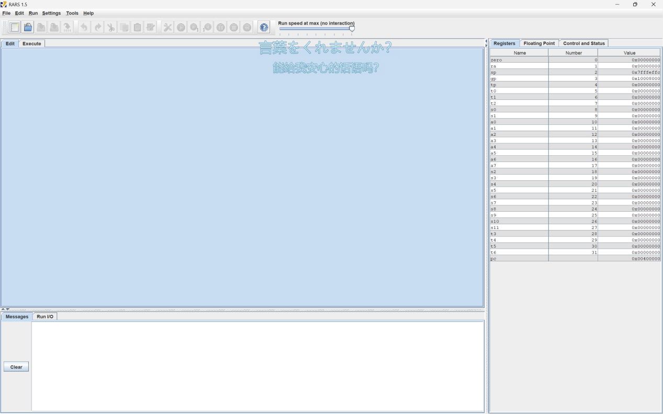
- 运行RISC-V求累加和程序
利用前面的 RISC-V 的 9 条指令，编写一个计算 1+2+…+n 的累加和程序，
结果保存到数据存储器地址为 0 的存储单元中；该程序的汇编代码如下（sum_riscv.asm，位于\riscv 目录中） ：
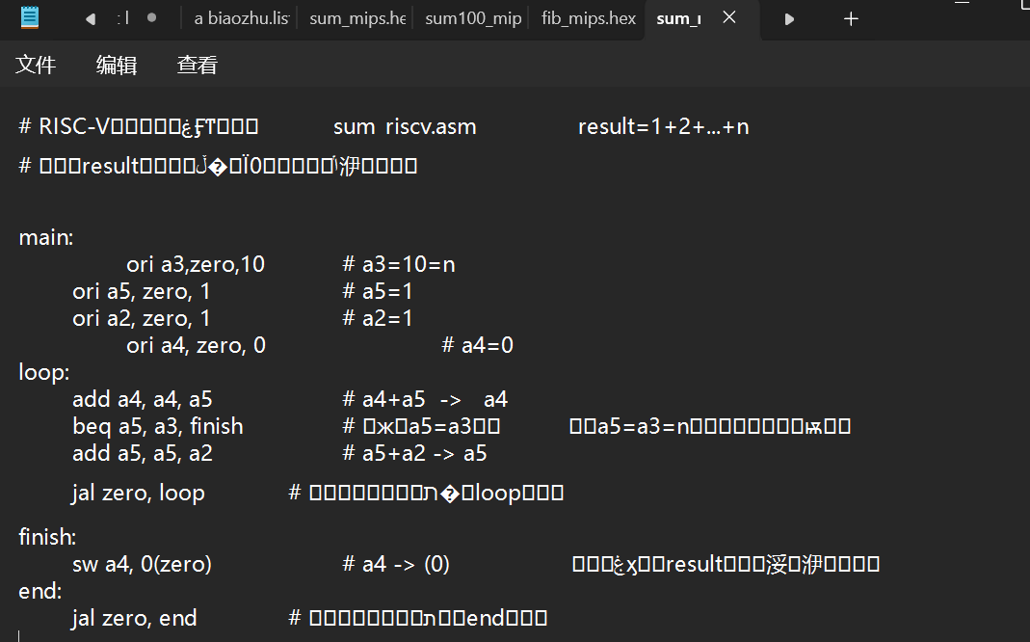
第一步：将RARS汇编仿真器的数据段的开始地址设置为0
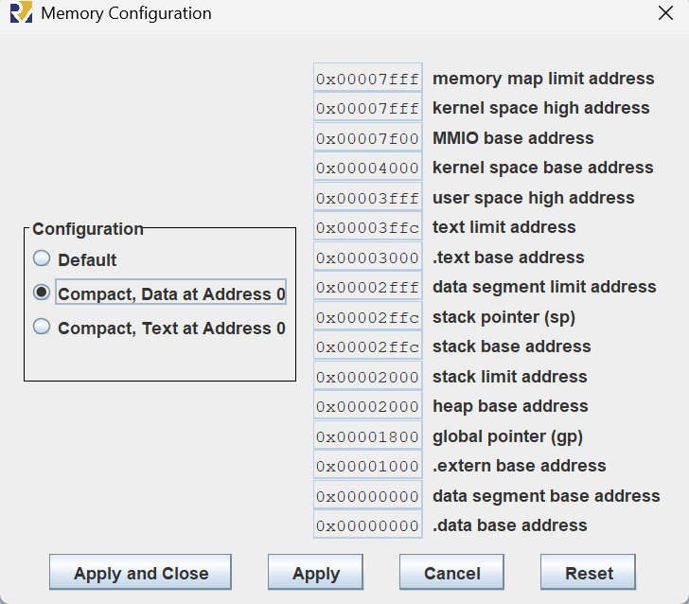
第二步：在RARS中打开“sum_riscv.asm”
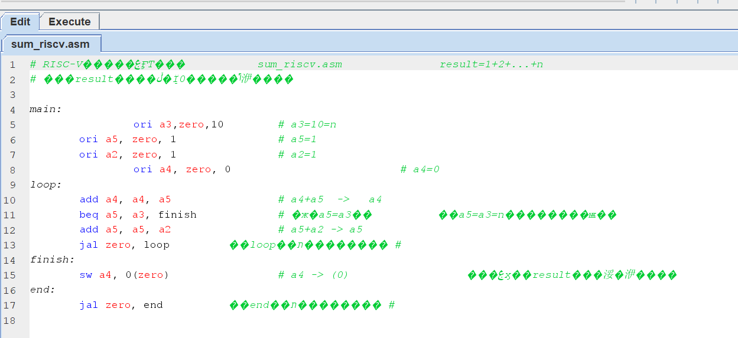
第三步：在RARS中汇编“sum_riscv.asm”
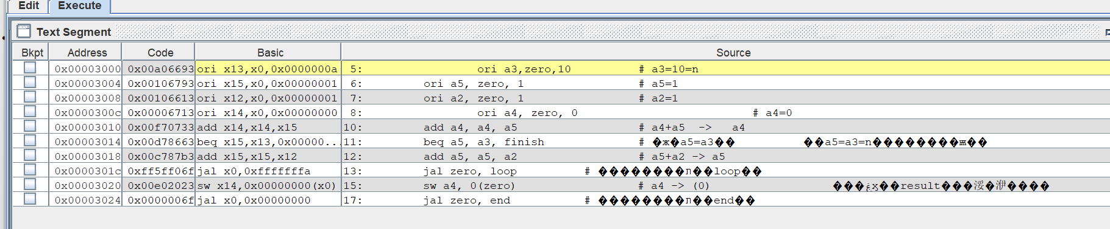
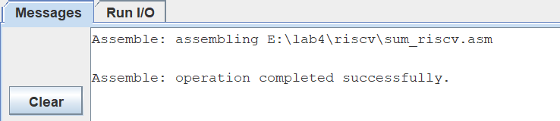
第四步：在RARS中运行“sum_riscv.asm”
在最后一条指令上设置断点
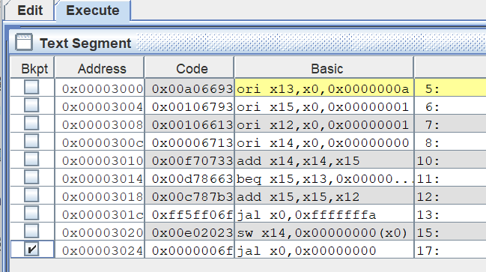
运行
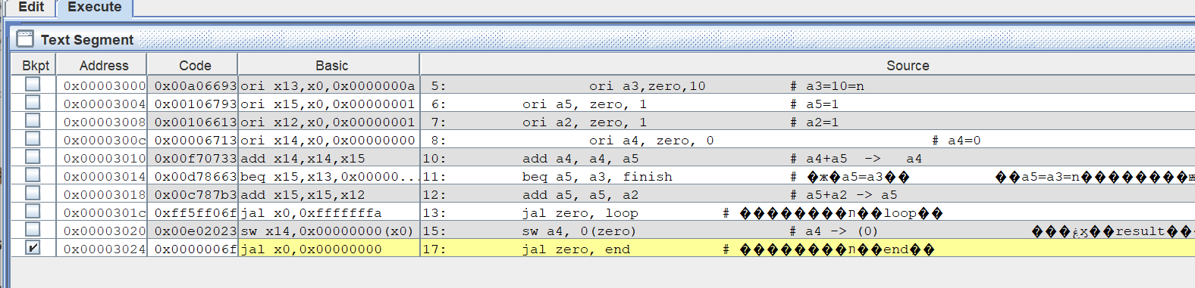
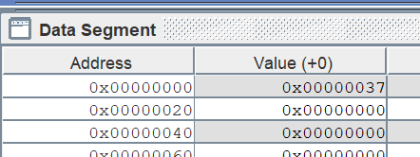
第五步：将汇编后的机器码，导出到一个文本文件中
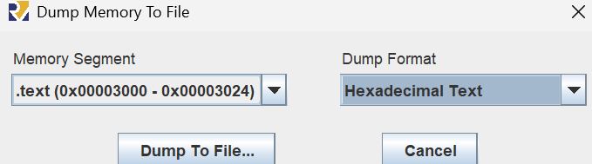
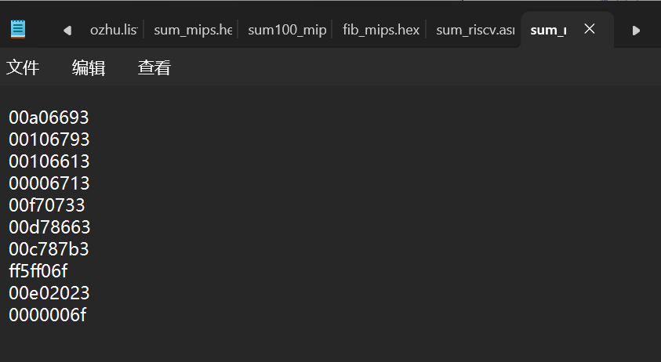
- 运行RISC-V计算费波那契数列的程序
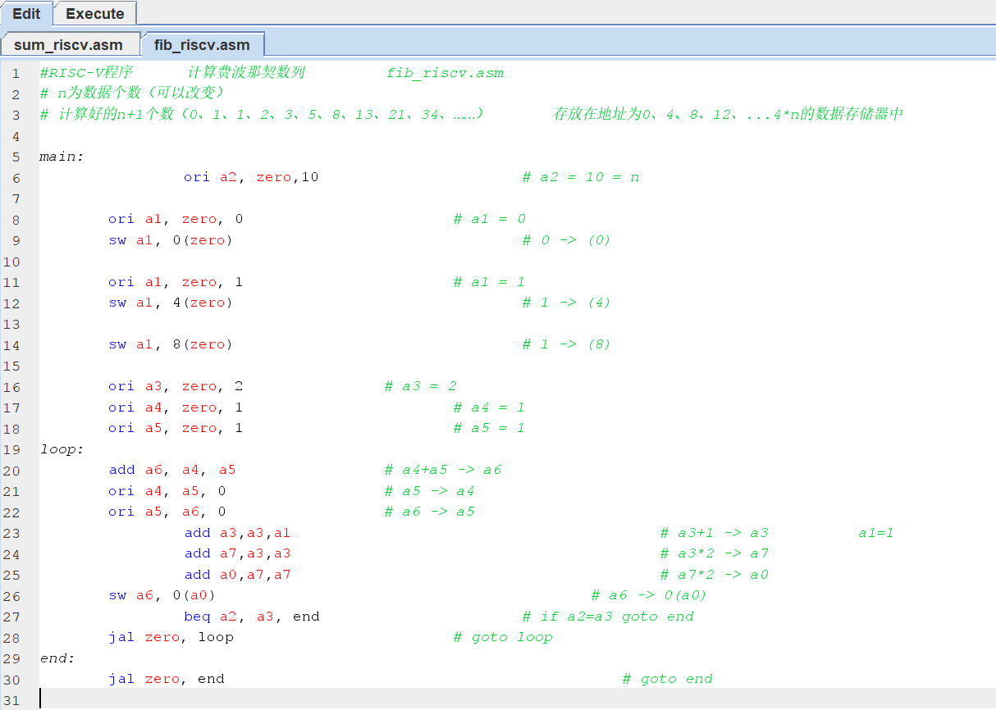
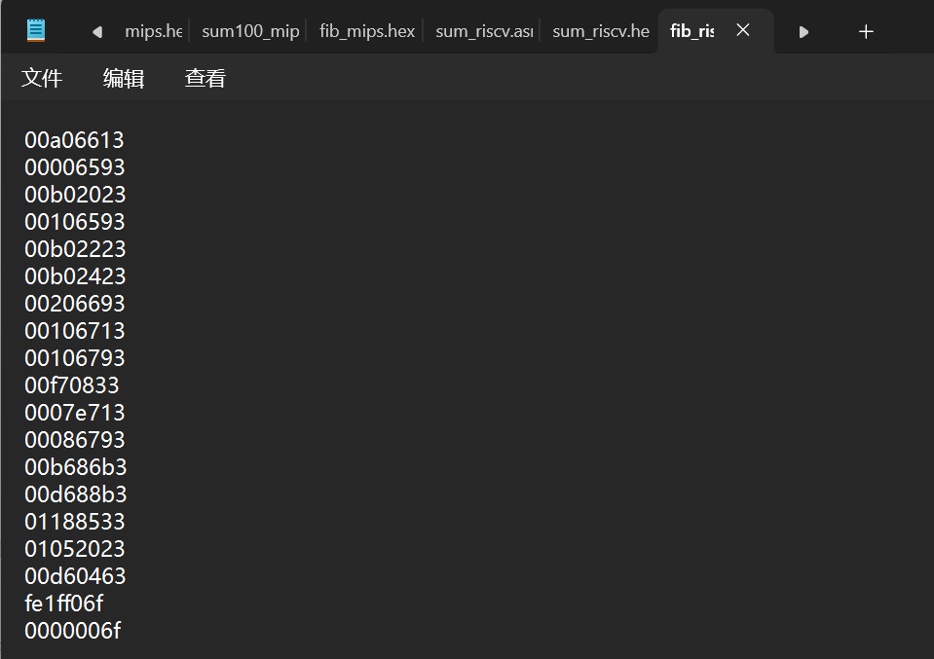
- 修改sum_riscv.asm程序，计算1+2+3+……+100=5050=13bah（修改后的程序命名为：
sum100_riscv.asm），然后在RARS 1.5汇编仿真器中运行，并将该程序的机器码保存到sum100_riscv.hex文件中。
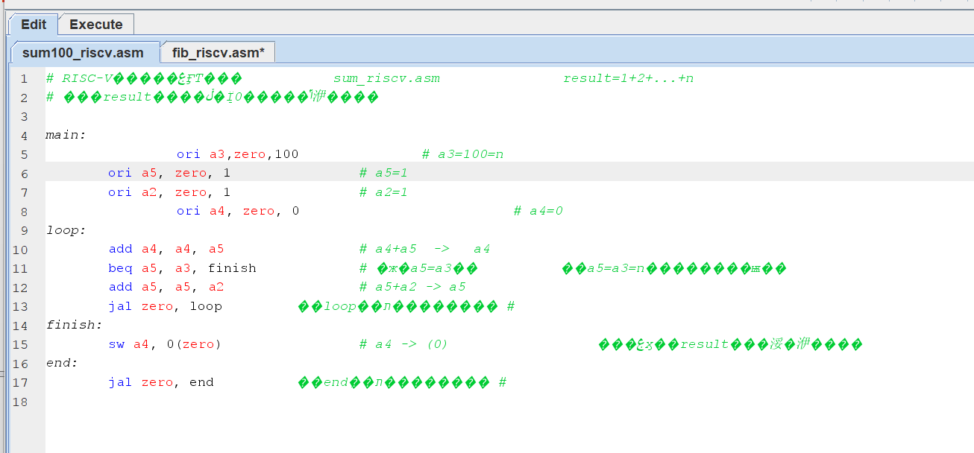
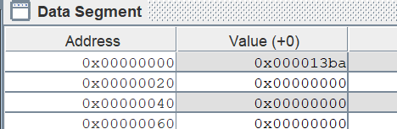
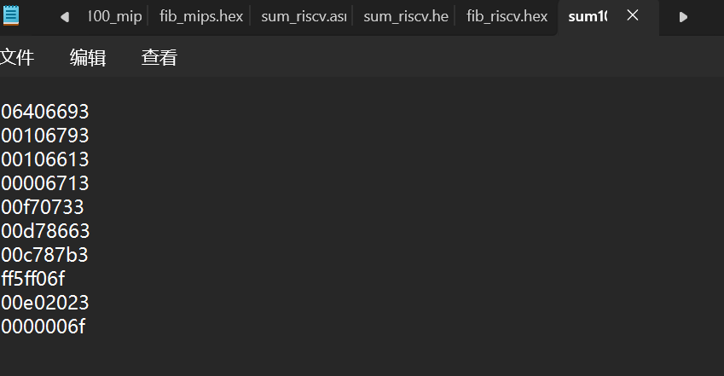
- 在Logisim上运行RISC-V程序
- 在Logisim实现的单周期RISC-V处理器上运行求累加和的程序
第一步：修改前面导出的机器码文件sum_riscv.hex，增加： v2.0 raw
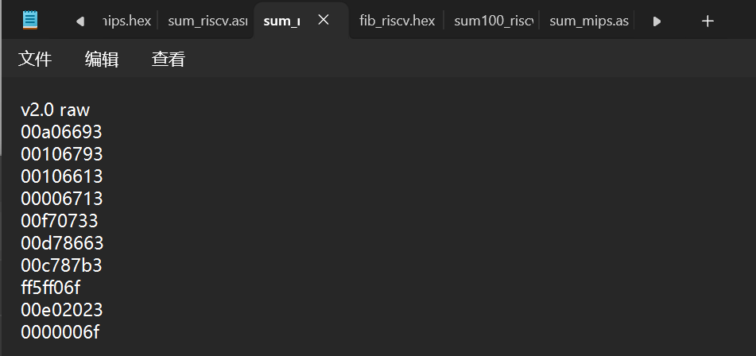
第二步：在Logisim中打开设计文件“单周期RISC-V处理器.circ”
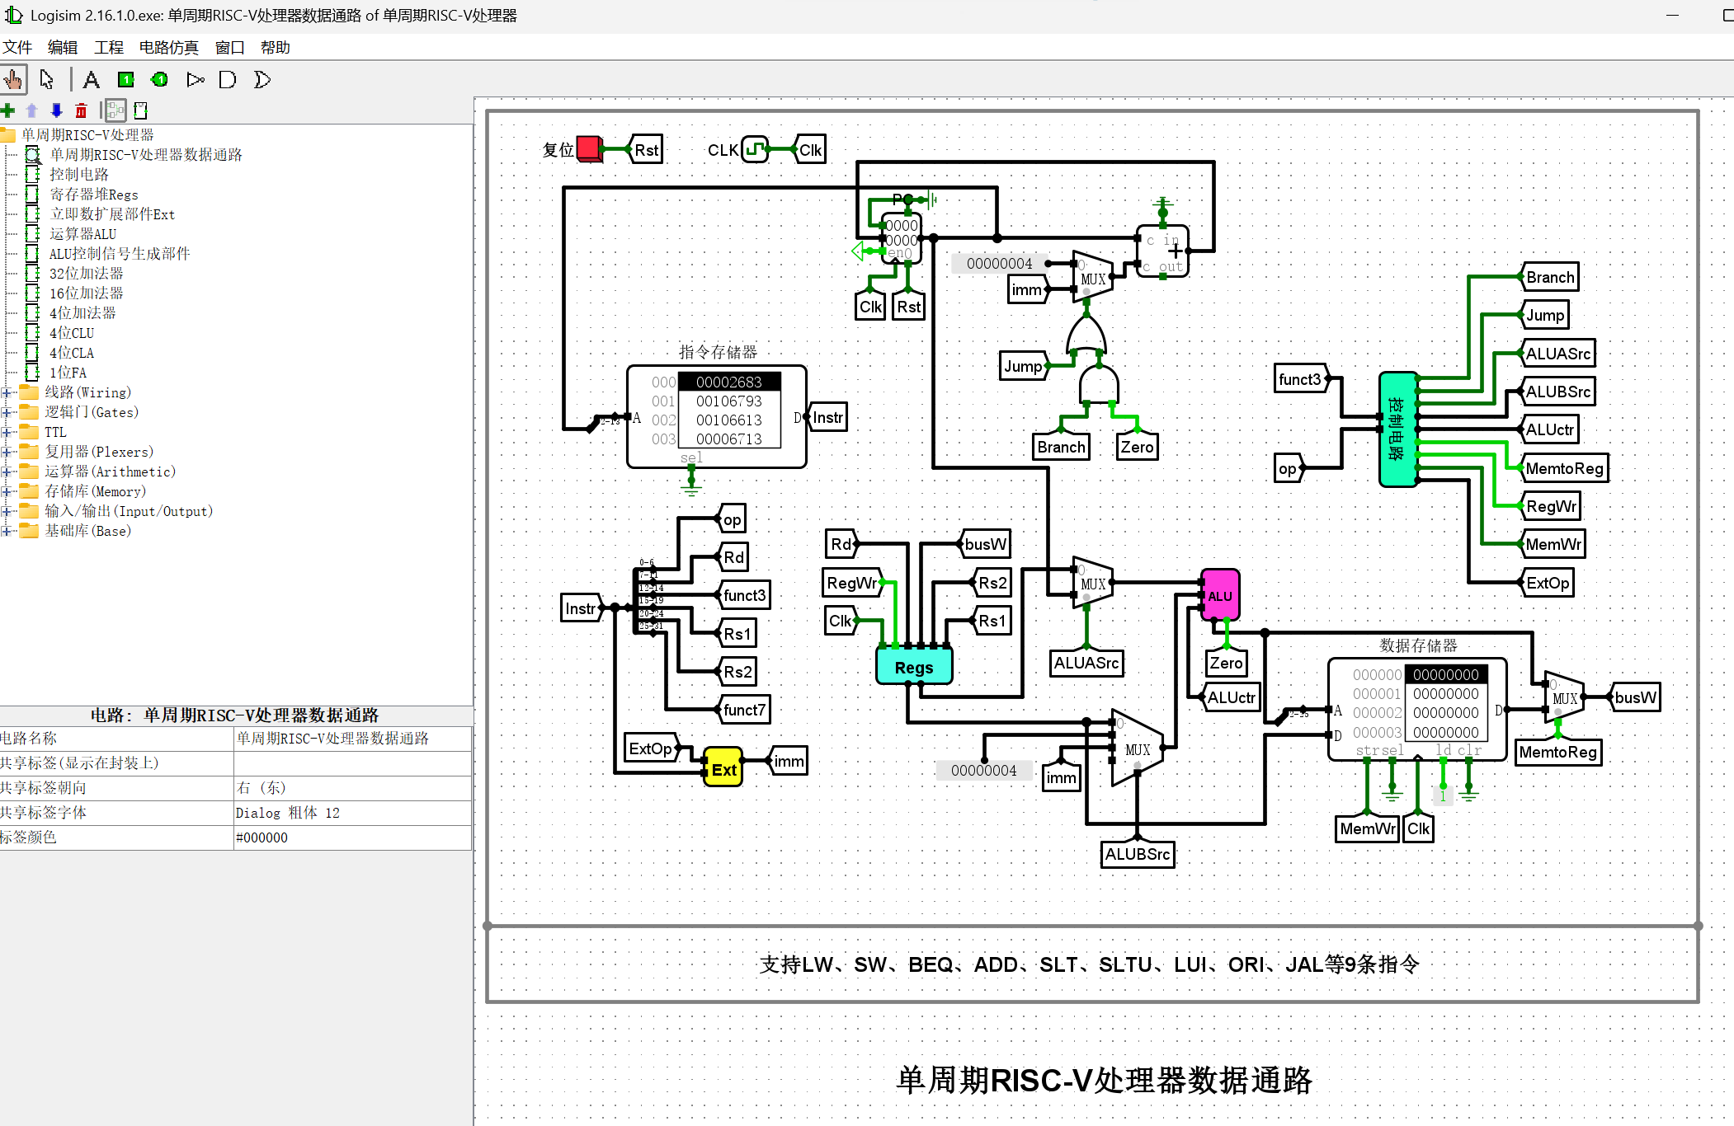
第三步：按Ctrl+R
第四步：在单周期RISC-V处理器数据通路的指令存储器中装入机器码文件sum_riscv.hex
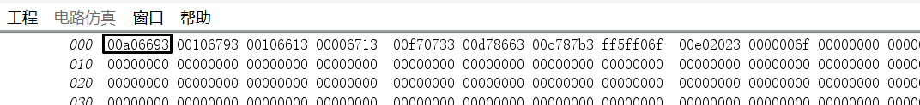
第五步：设置时钟频率=1KHz，按Ctrl+K启动时钟，程序开始执行
第六步：指令存储器停止滚动后，表示程序执行结束
第七步：再按Ctrl+K停止时钟
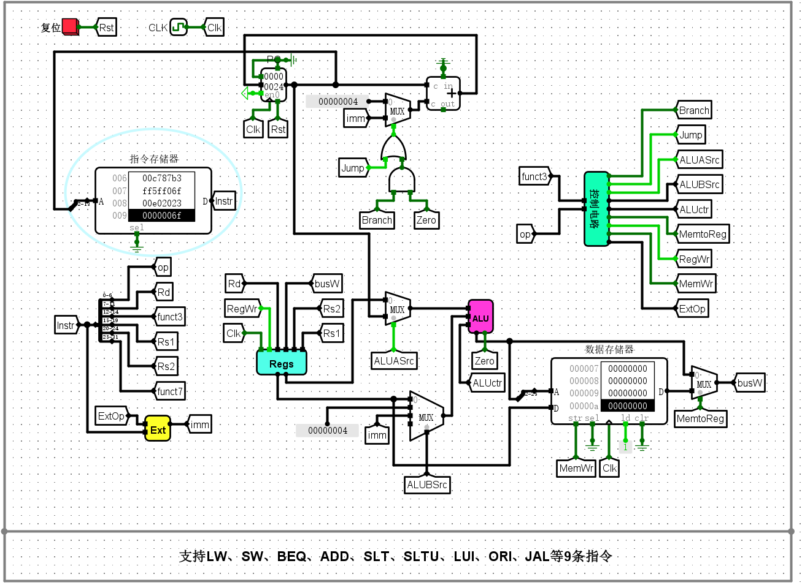
第八步：此时观察数据存储器第0号单元的值（累加和，正确值为37h=55）
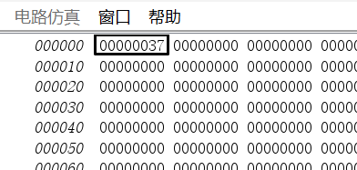
- 在Logisim实现的单周期RISC-V处理器上运行计算费波那契数列的程序
第一步：修改前面导出的机器码文件fib_riscv.hex，增加： v2.0 raw
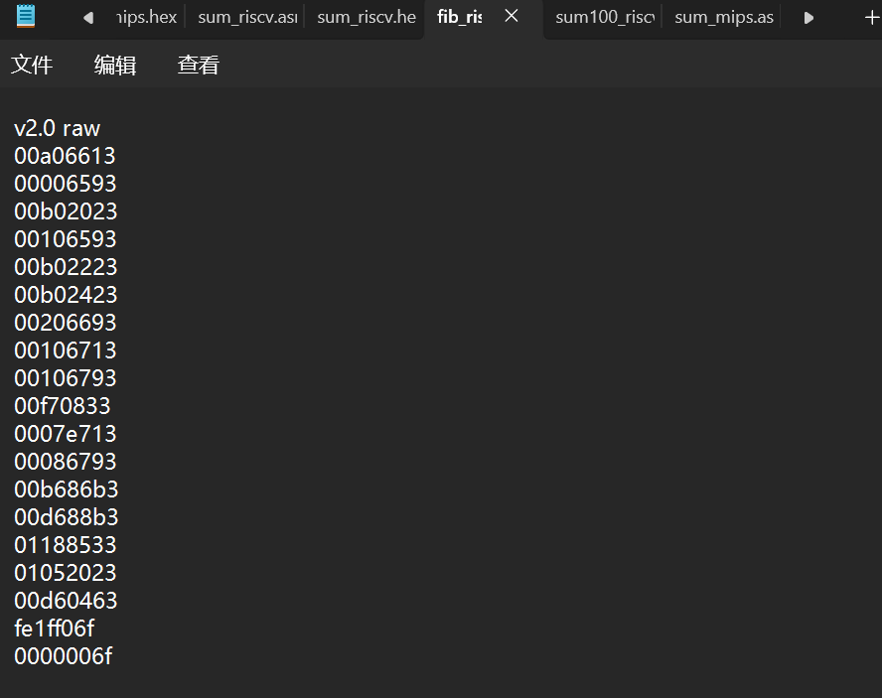
第二步：在Logisim中按Ctrl+R
第三步：在指令存储器中装入机器码文件fib_riscv.hex
第四步：设置时钟频率=1KHz，按Ctrl+K启动时钟，程序开始执行
第五步：指令存储器停止滚动后，表示程序执行结束
第六步：再按Ctrl+K停止时钟
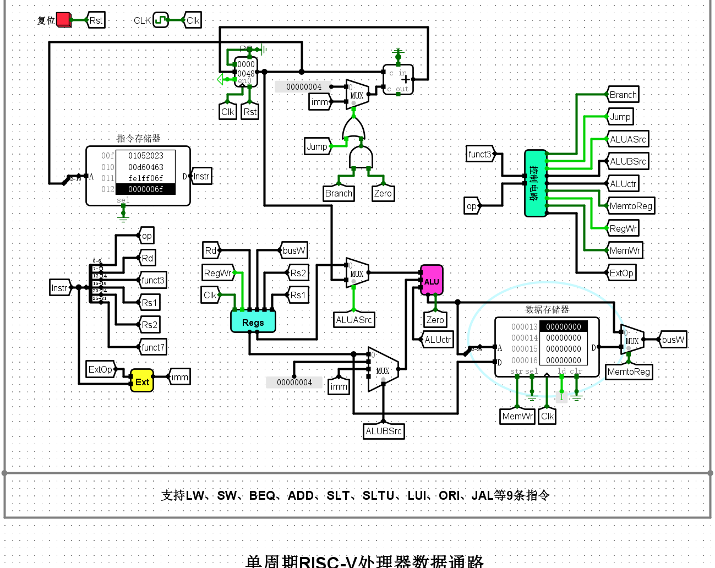
第七步：此时观察数据存储器中的内容（0号单元开始）
- 在Logisim实现的单周期RISC-V处理器上，运行计算1+2+3+……+100=5050=13bah的程序（sum100_riscv.hex），观看数据存储器0号单元的值是不是13bah？
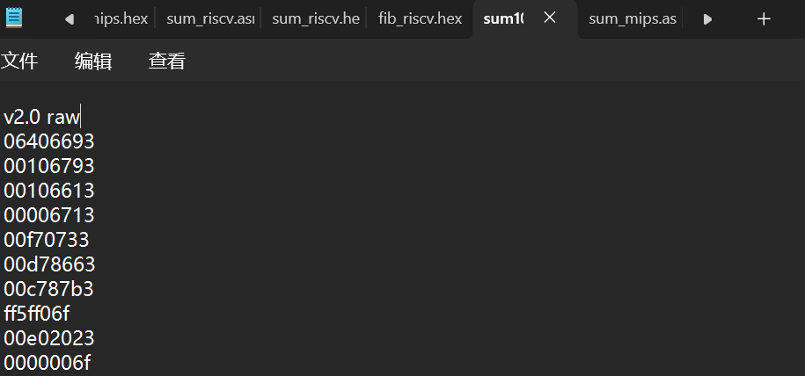
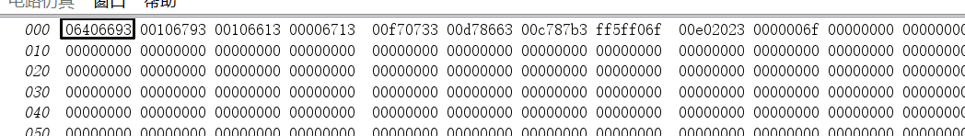
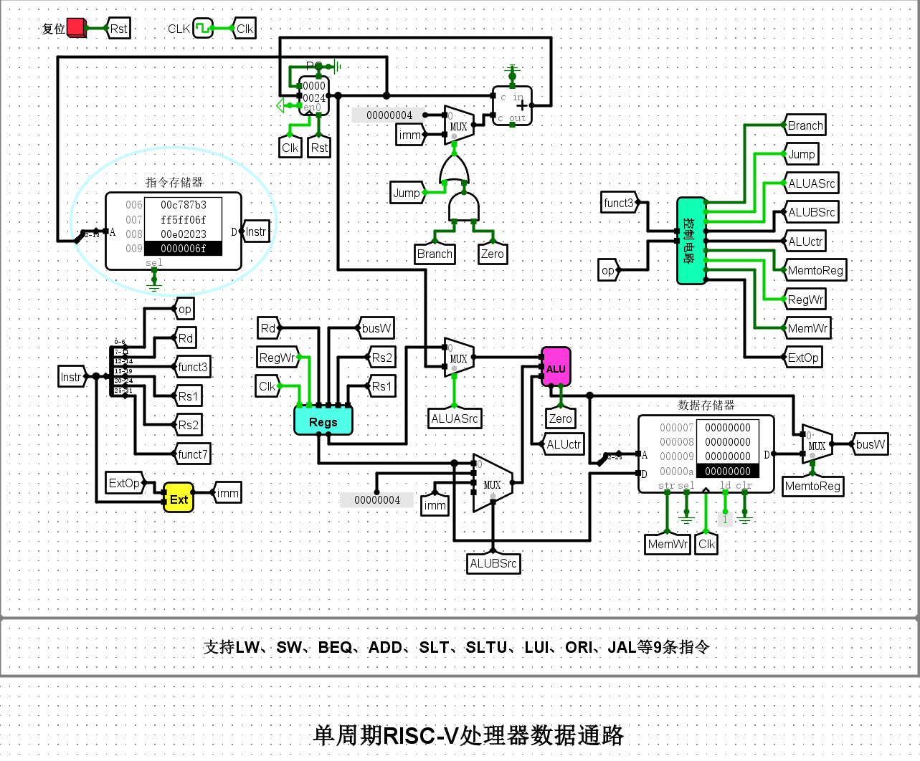
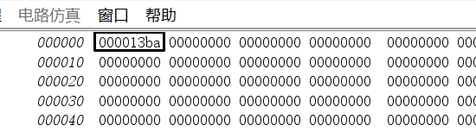
- Intel x86汇编语言程序的运行
- Intel x86汇编工具
点击运行\masm32目录中的“qeditor.exe”。
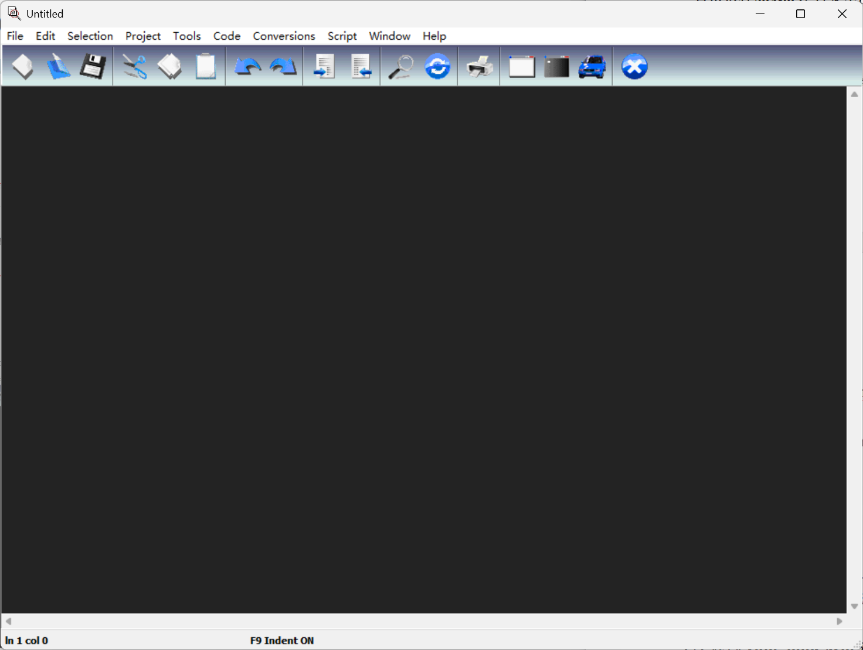
- 运行Intel x86汇编语言程序
显示“Hello World!”的Intel x86汇编语言程序如下（hello1_x86.asm，位于\x86目录中）：
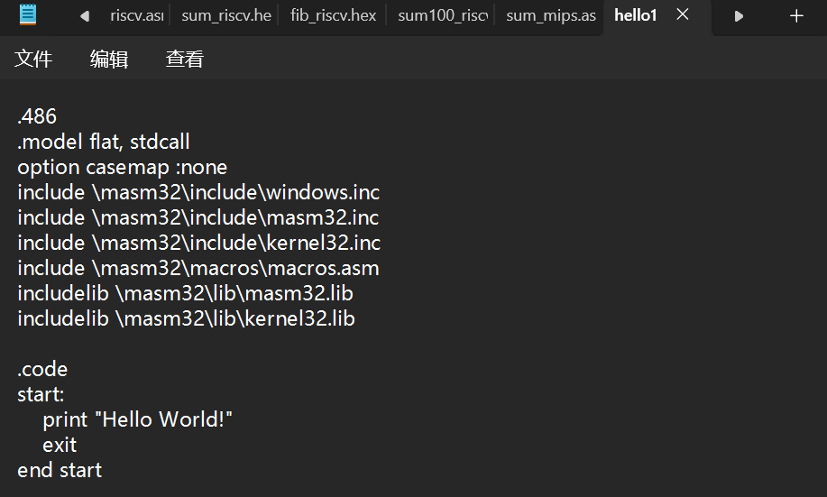
第一步：在masm32汇编工具中打开源程序“hello1_x86.asm”
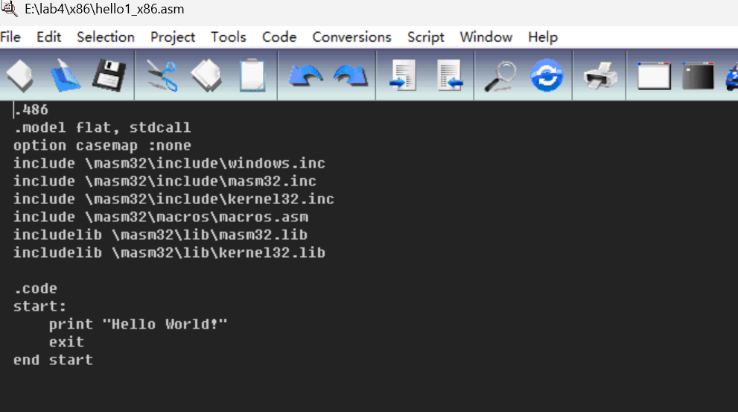
第二步：汇编
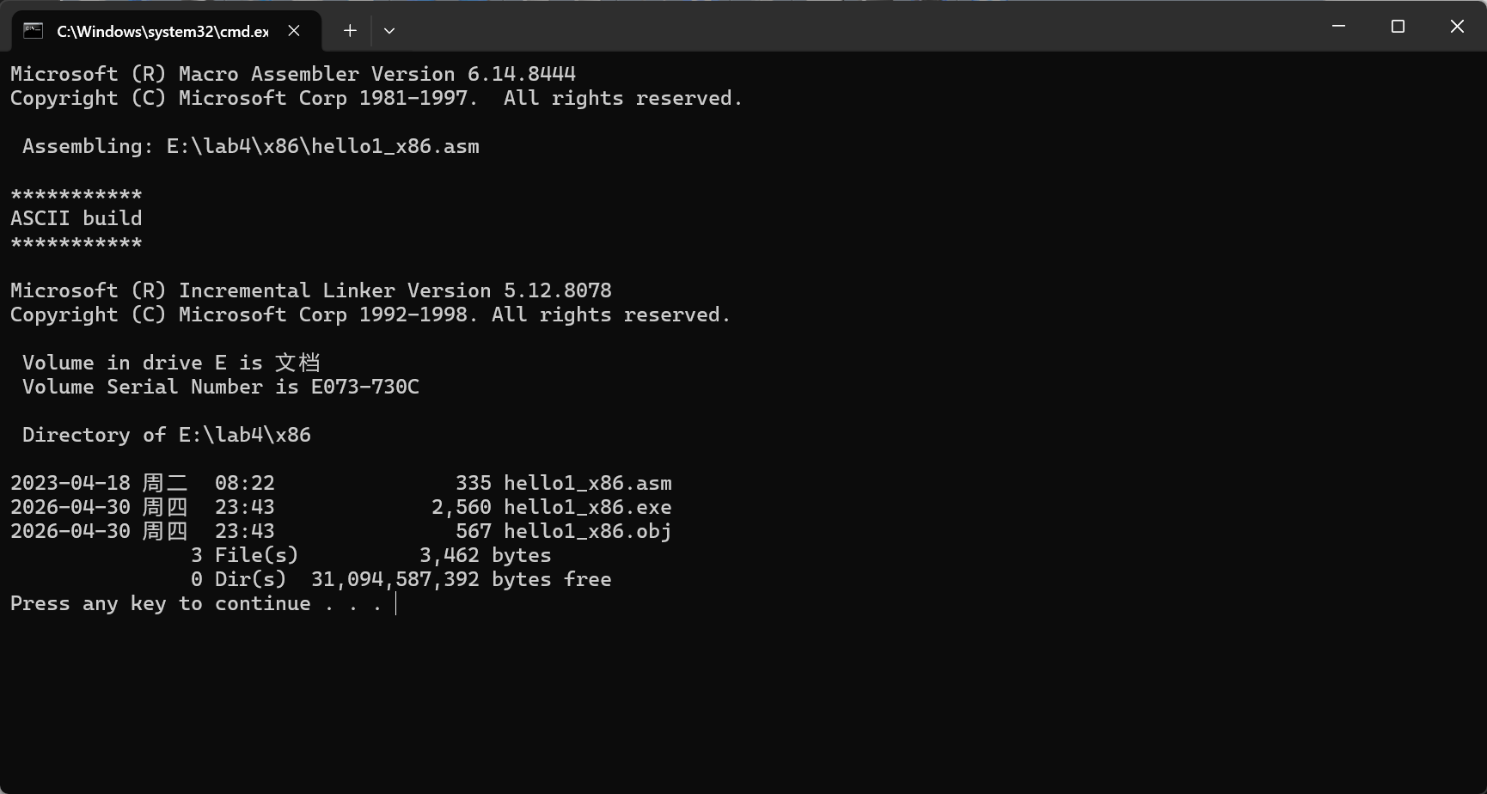
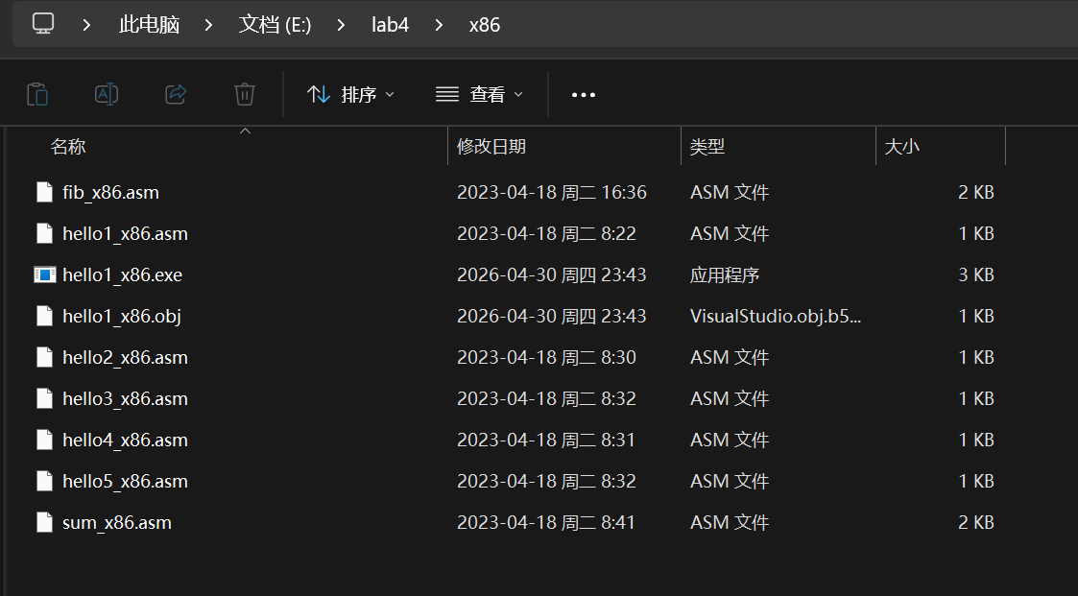
第三步：运行“hello1_x86.exe”
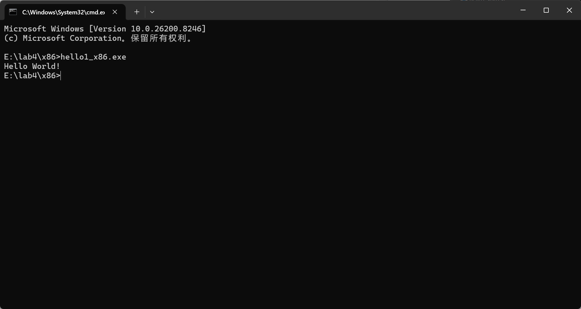
其它版本的 “Hello World”程序
hello2
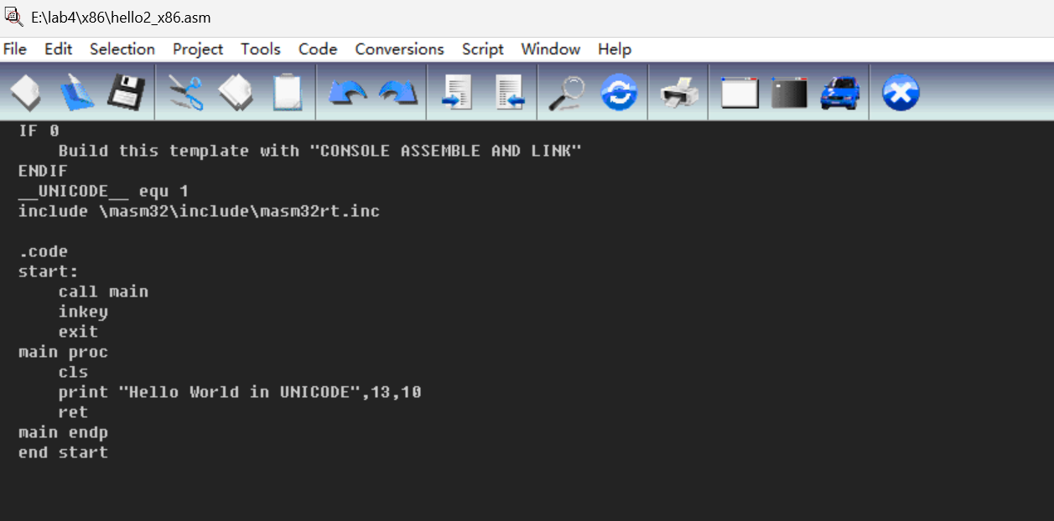
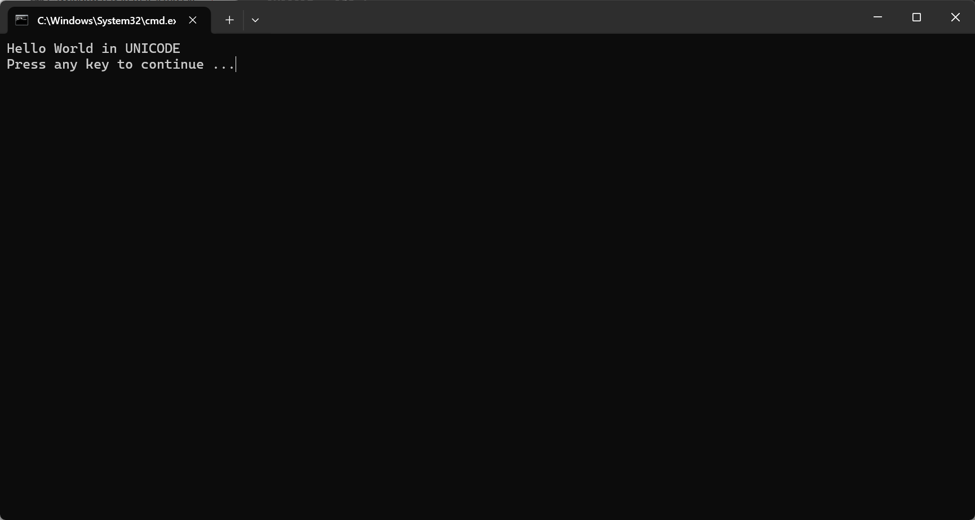
hello3
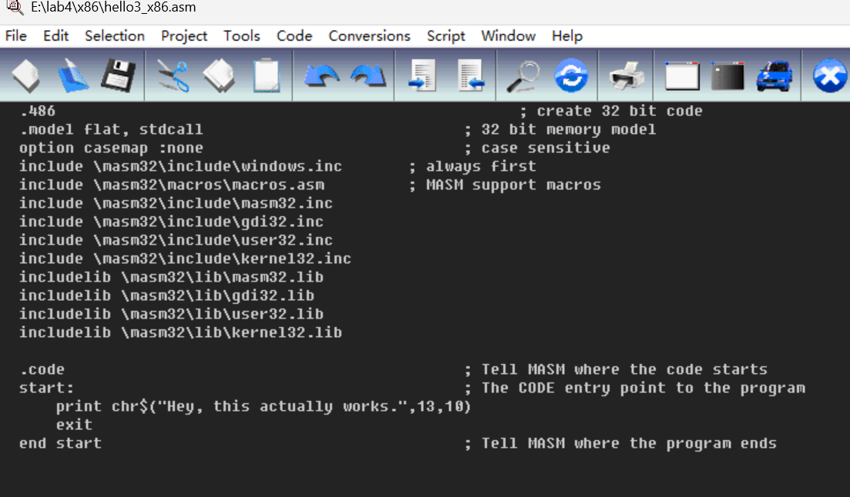
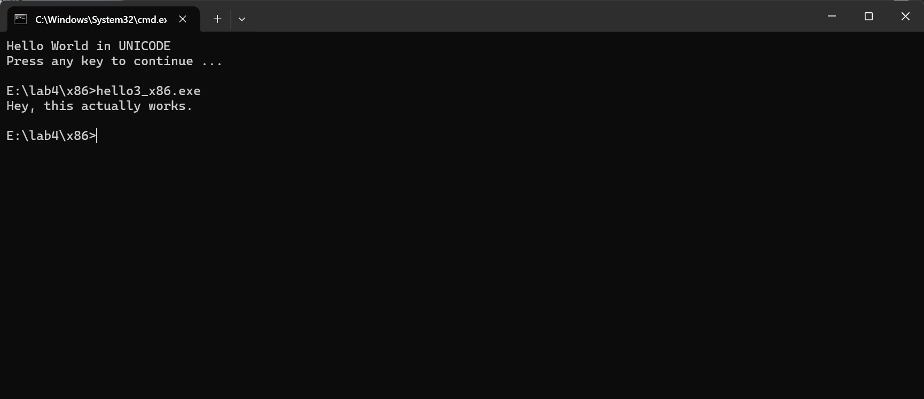
hello4
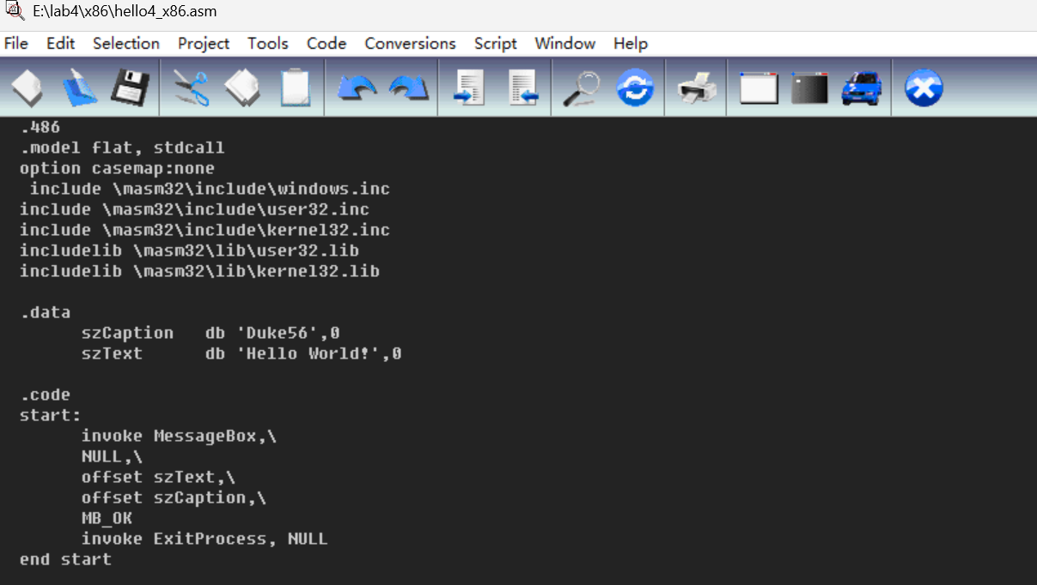
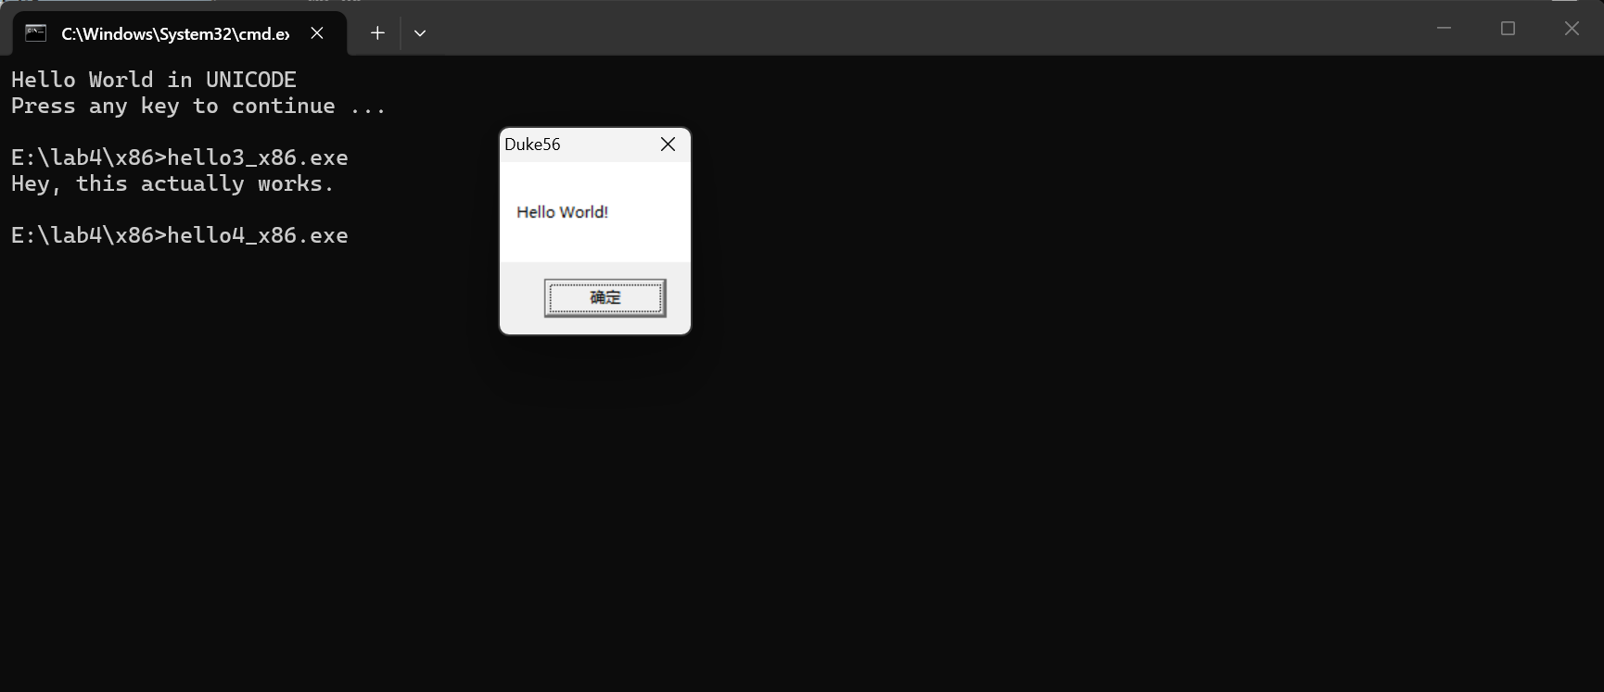
hello5
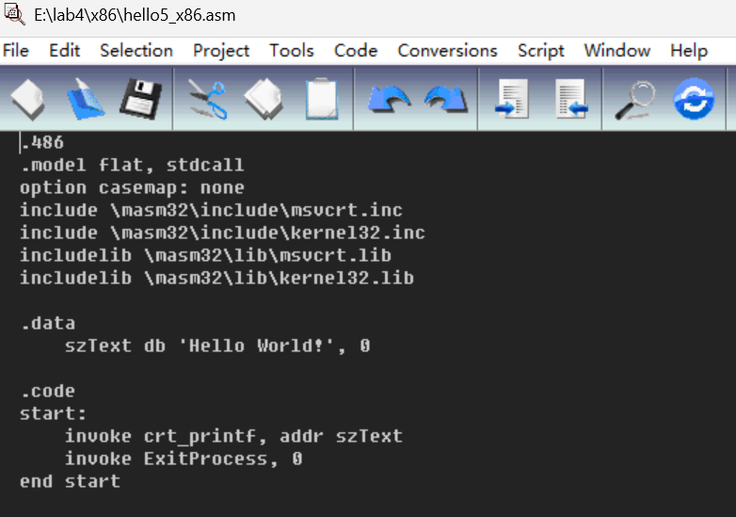
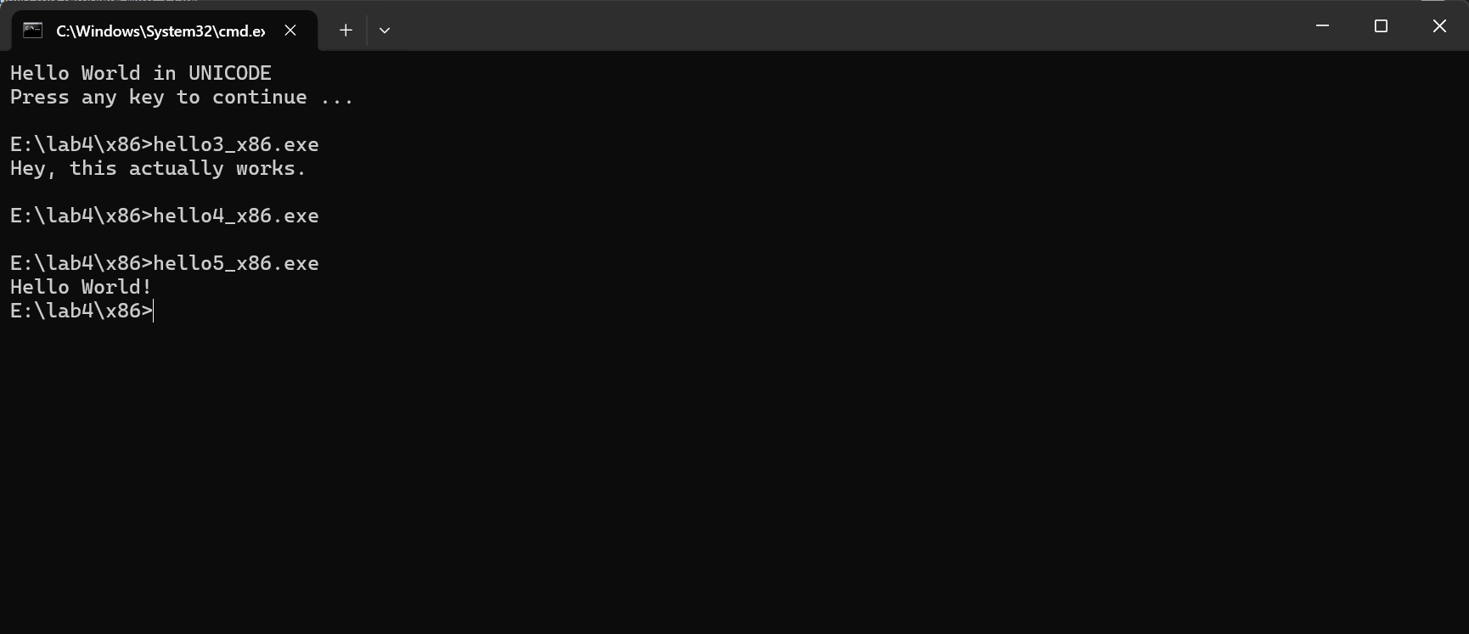
- 运行求累加和的Intel x86汇编语言程序
求累加和的Intel x86汇编语言程序如下（sum_x86.asm，位于\x86目录中）：
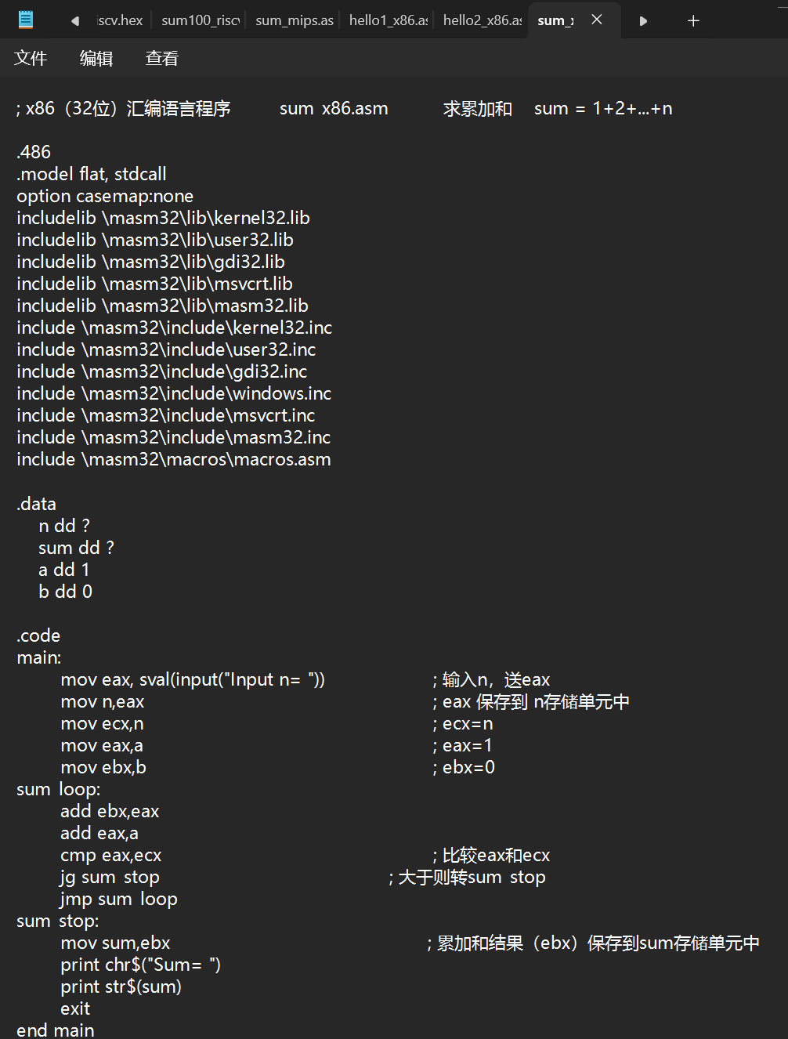
第一步：在masm32汇编工具中打开源程序“sum_x86.asm”
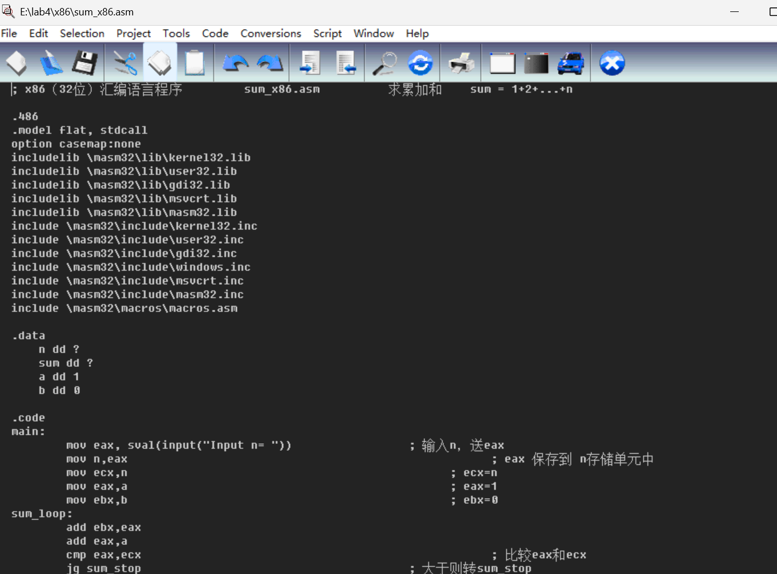
第二步：汇编
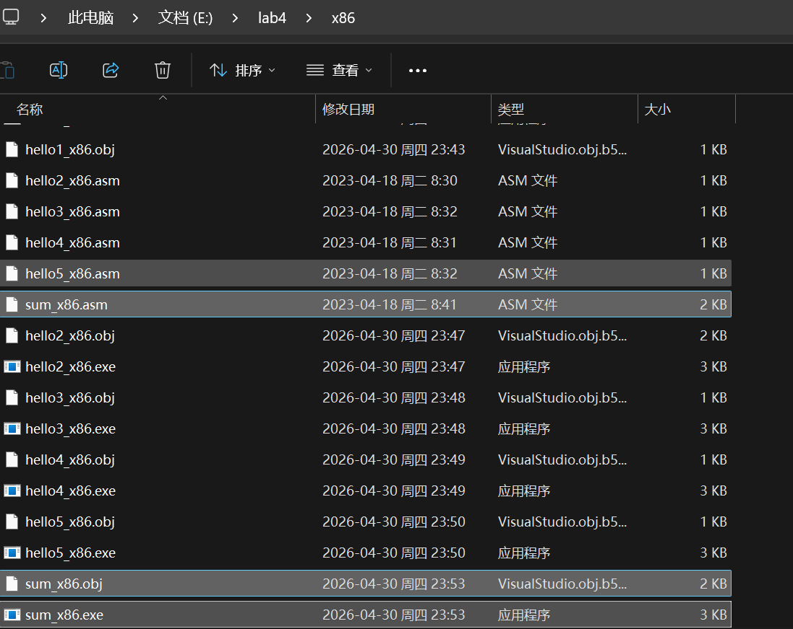
第三步：运行“sum_x86.exe”
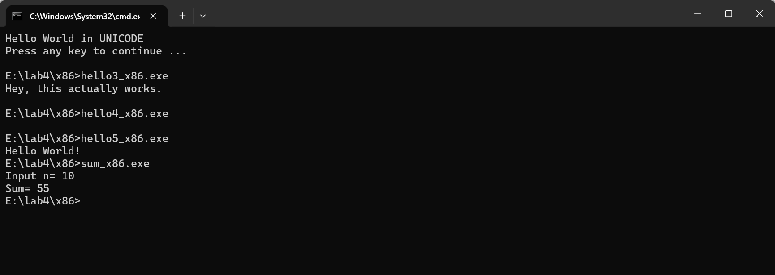
- 运行计算费波那契数列的Intel x86汇编语言程序
计算费波那契数列的Intel x86汇编语言程序如下（fib_x86.asm，位于\x86目录中）：
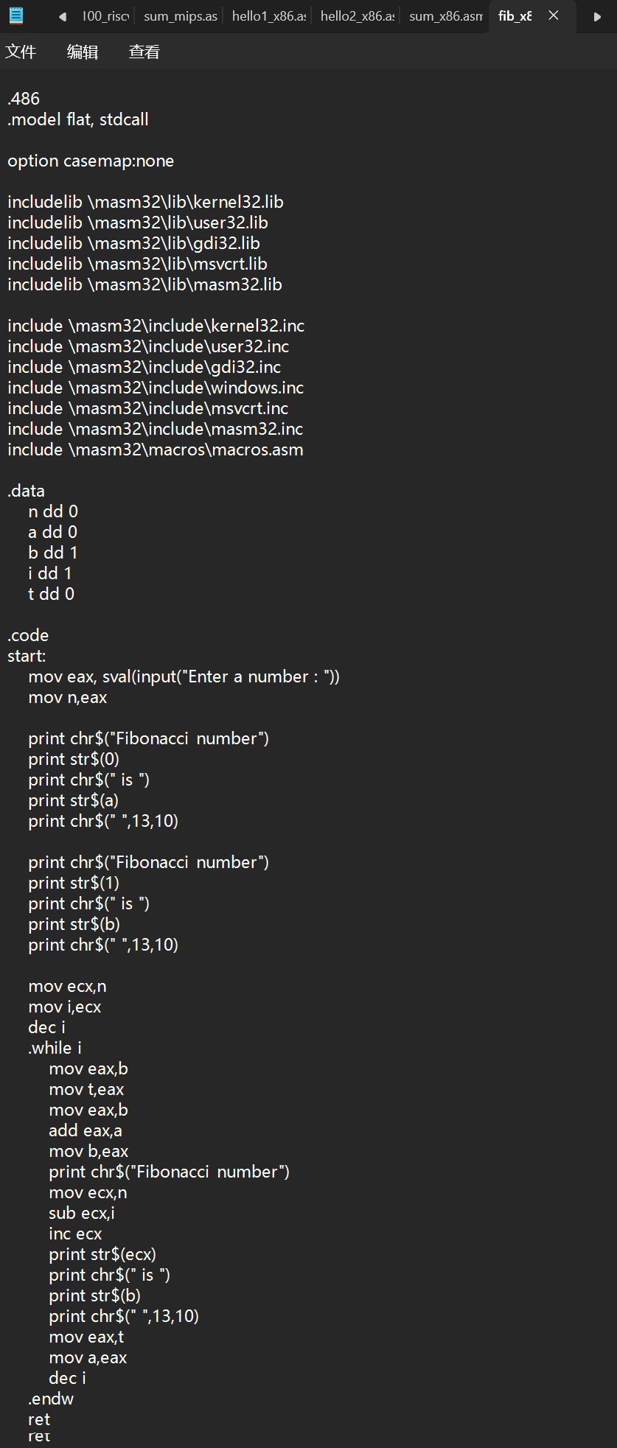
第一步：在masm32汇编工具中打开源程序“fib_x86.asm”
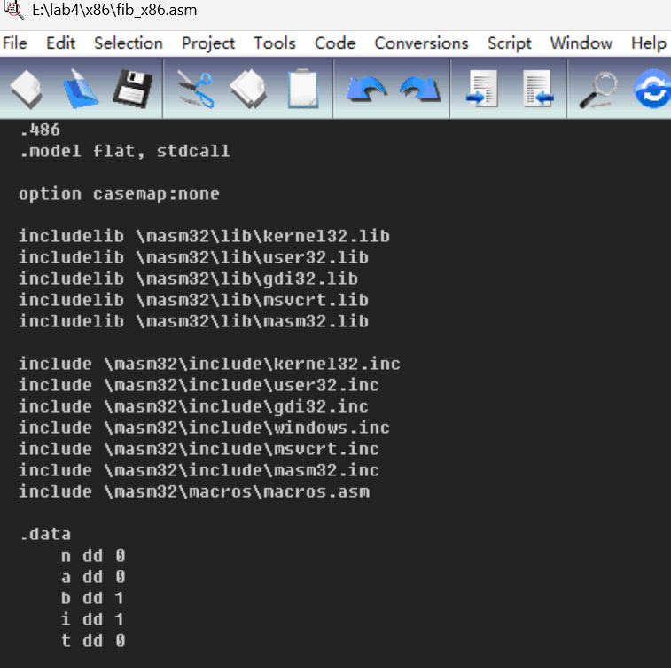
第二步：汇编
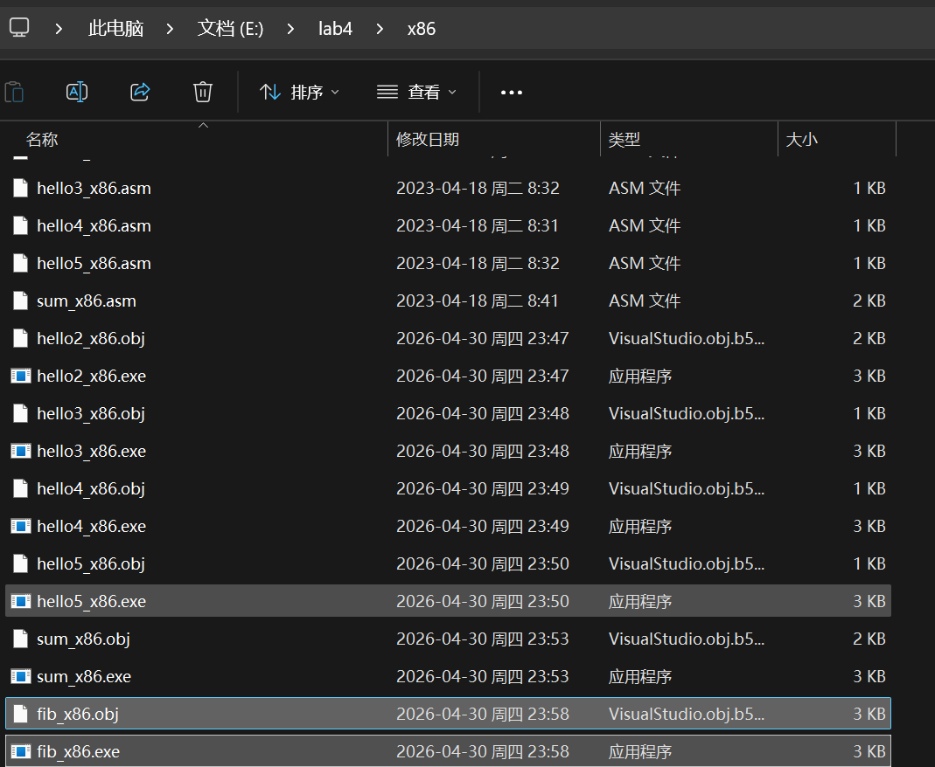
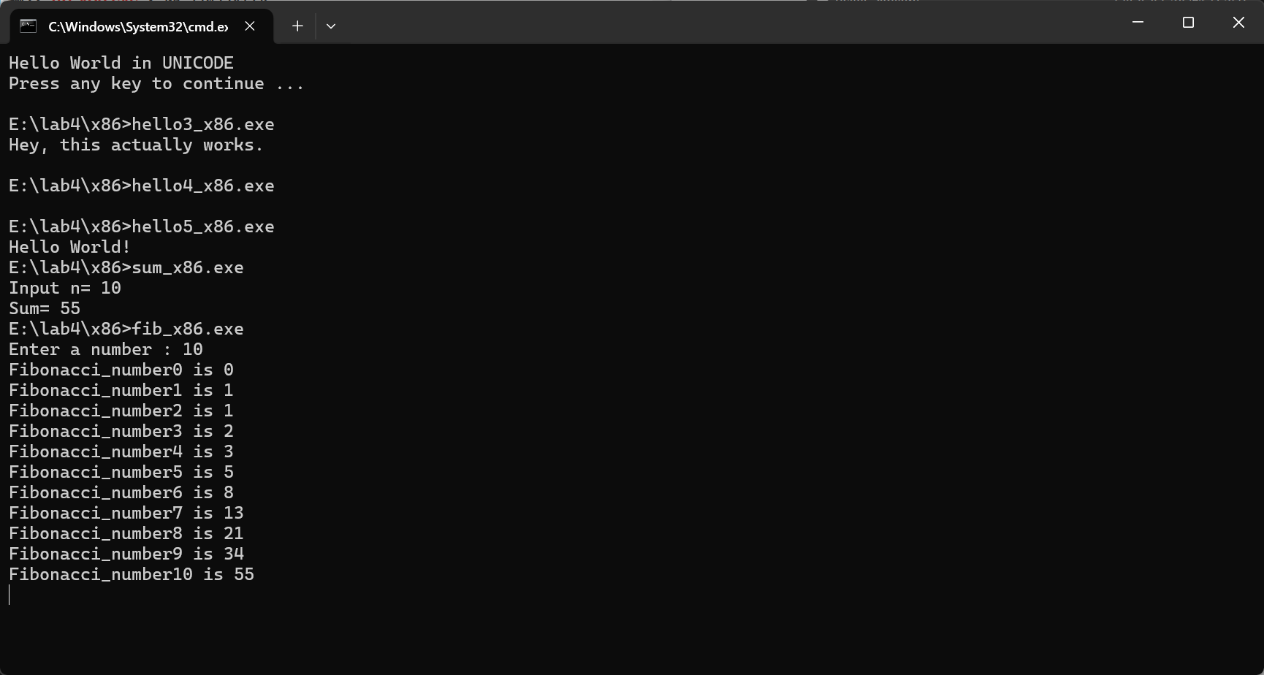
- ARMv7汇编语言程序的运行
- ARMv7汇编工具
在浏览器中打开ARMv7汇编工具： https://cpulator.01xz.net/?sys=arm-de1soc
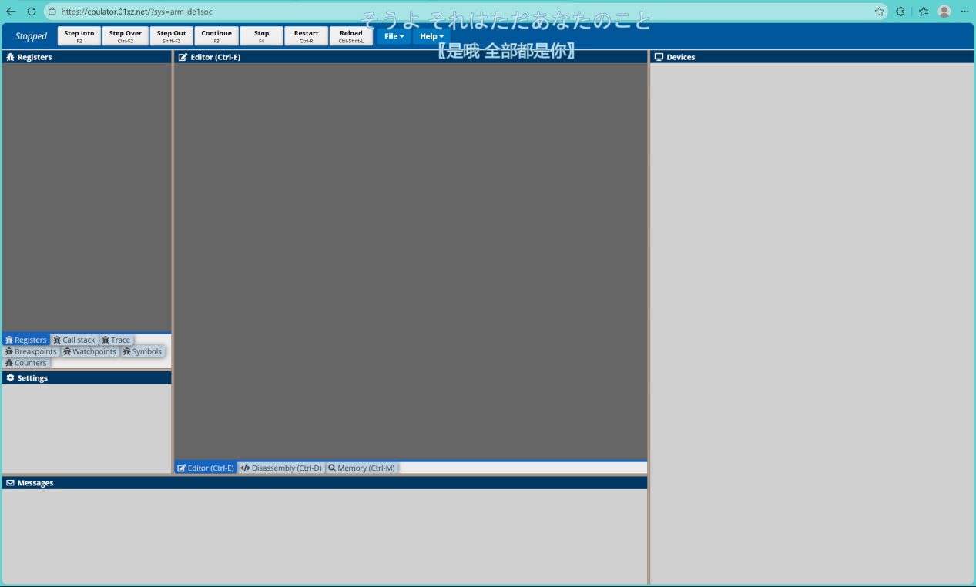
- 在ARMv7汇编工具中运行求累加和程序
求累加和的ARMv7汇编语言程序如下（sum_armv7.s，位于\armv7目录中）：
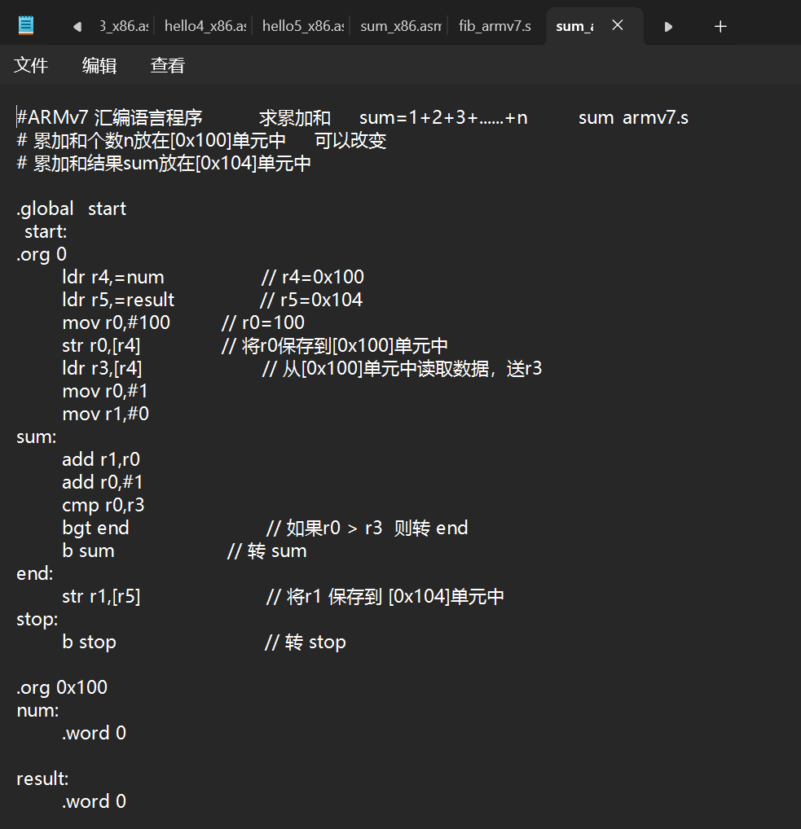
第一步：打开源程序（sum_armv7.s）
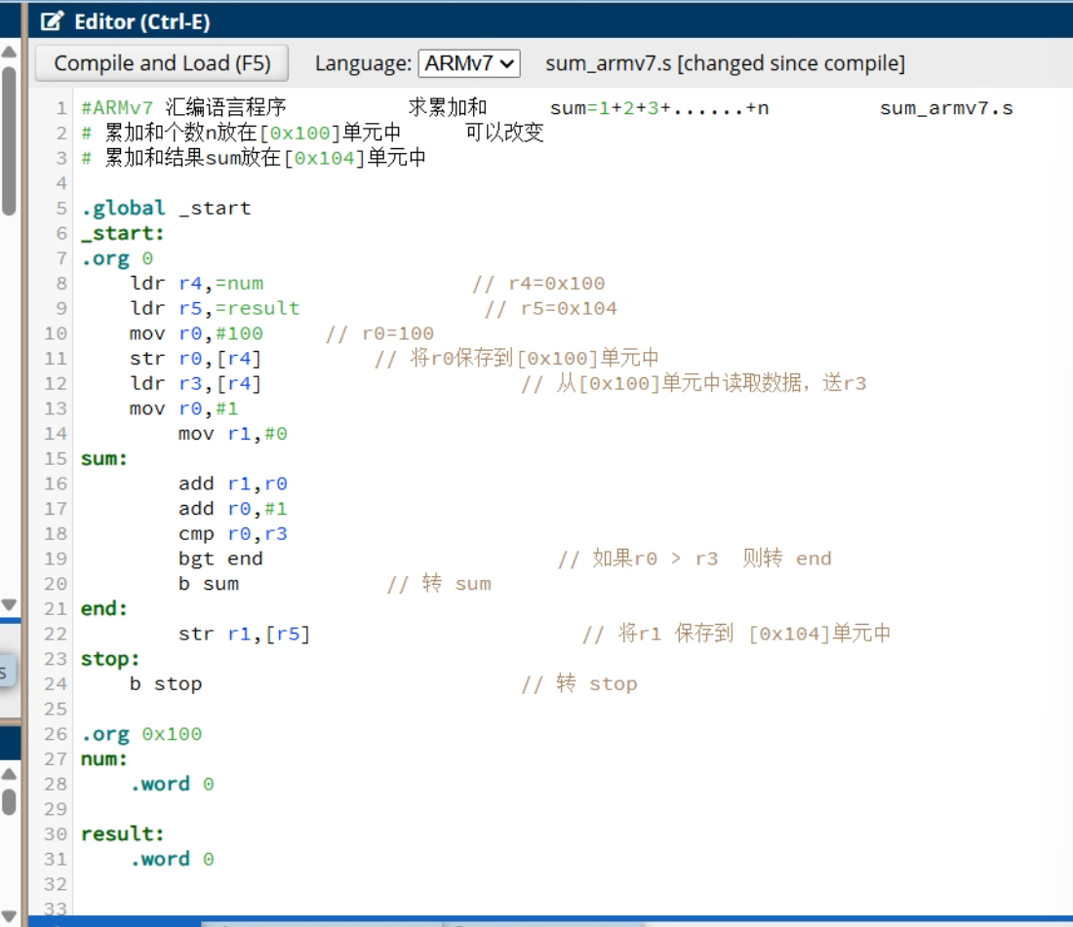
第二步：汇编
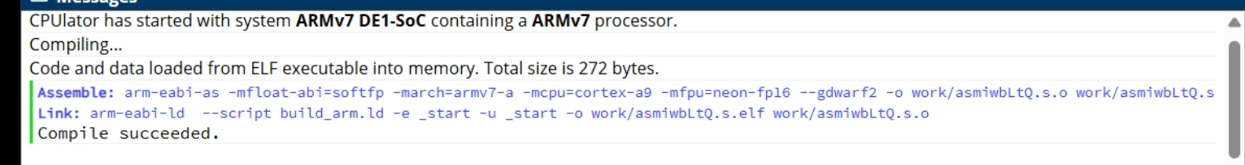
第三步：连续执行程序
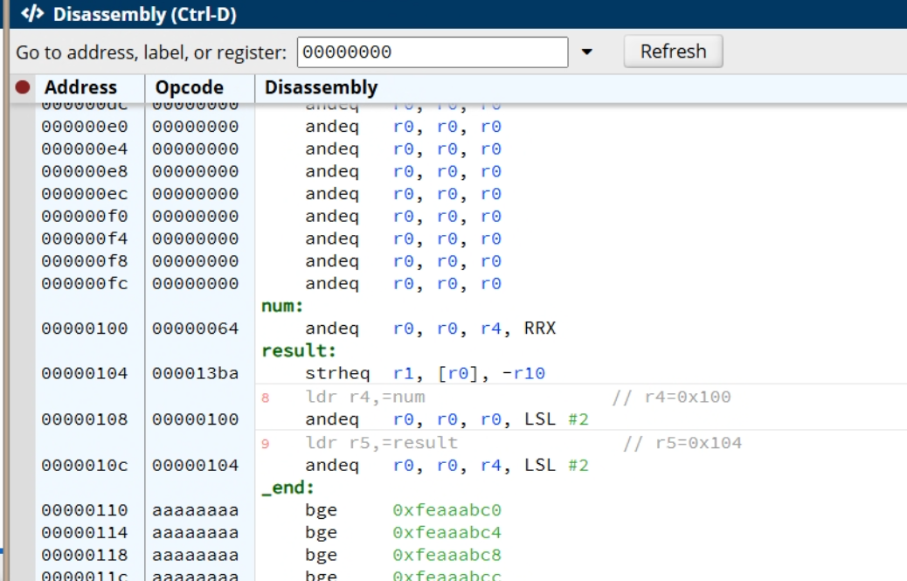
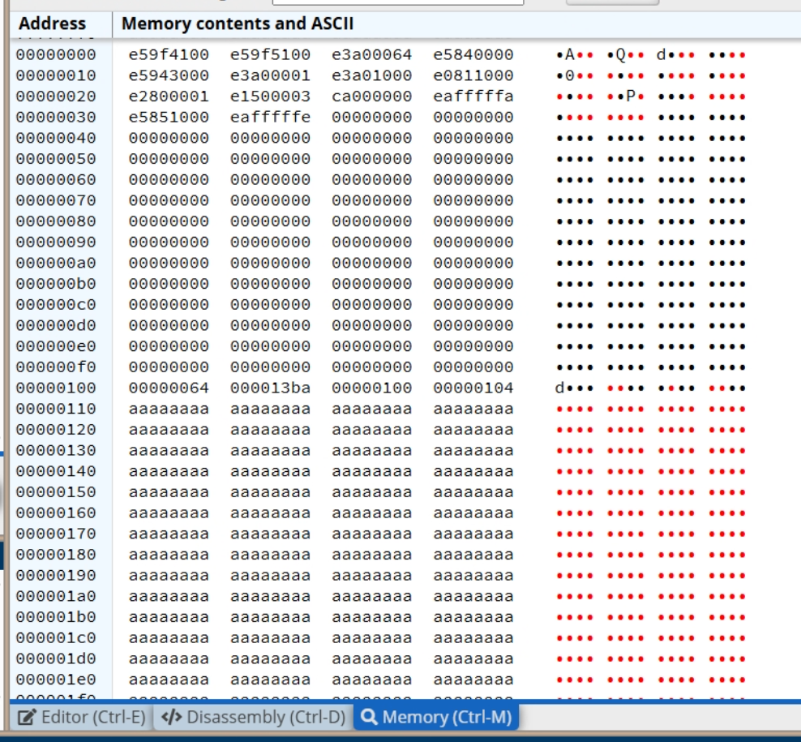
第四步：单步执行程序
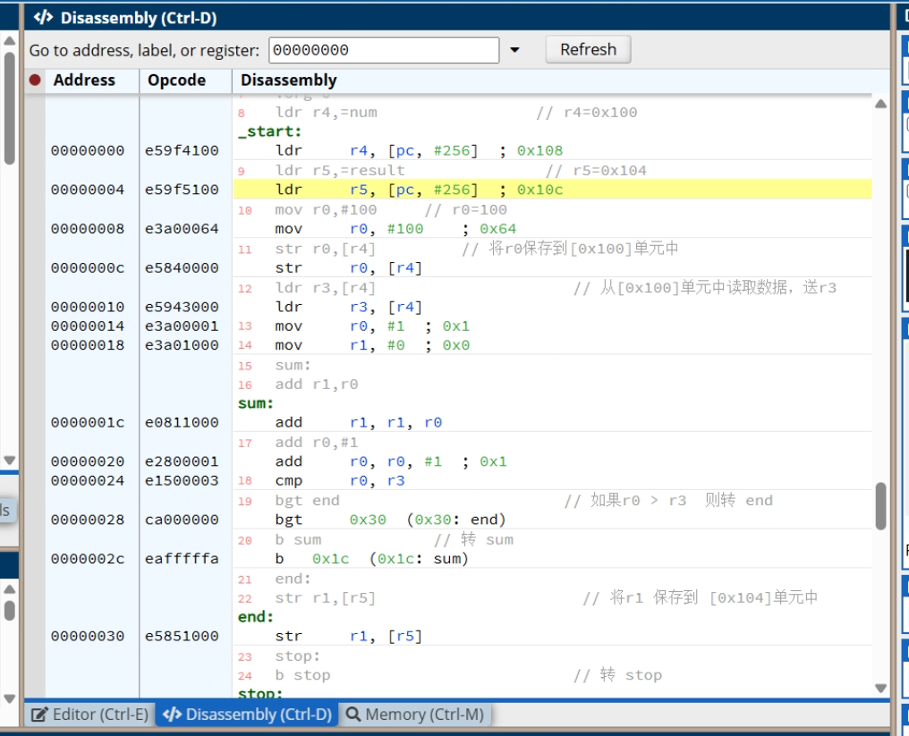
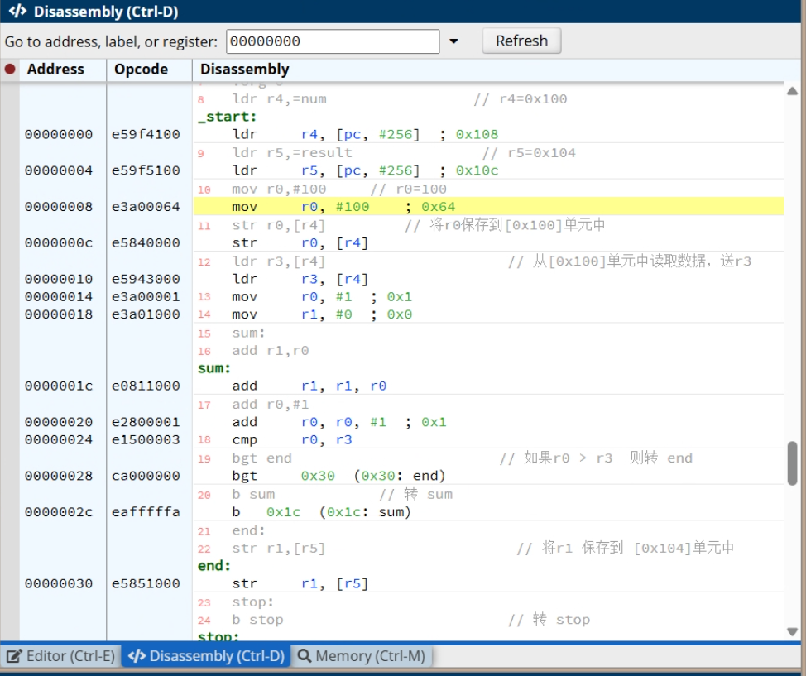
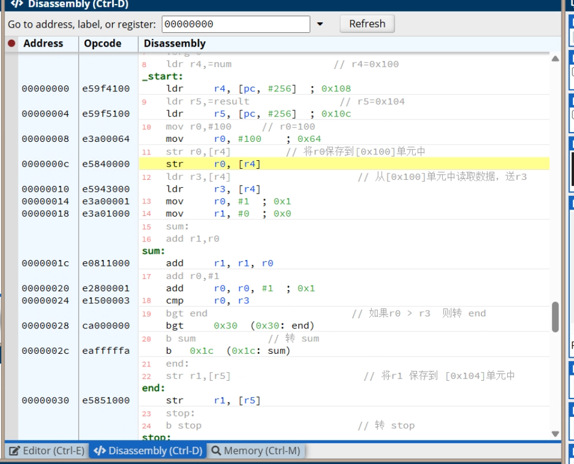
后续略，与连续执行结果一致
- 在ARMv7汇编工具中运行计算费波那契数列程序
计算费波那契数列的ARMv7汇编语言程序如下（fib_armv7.s，位于\armv7目录中）：
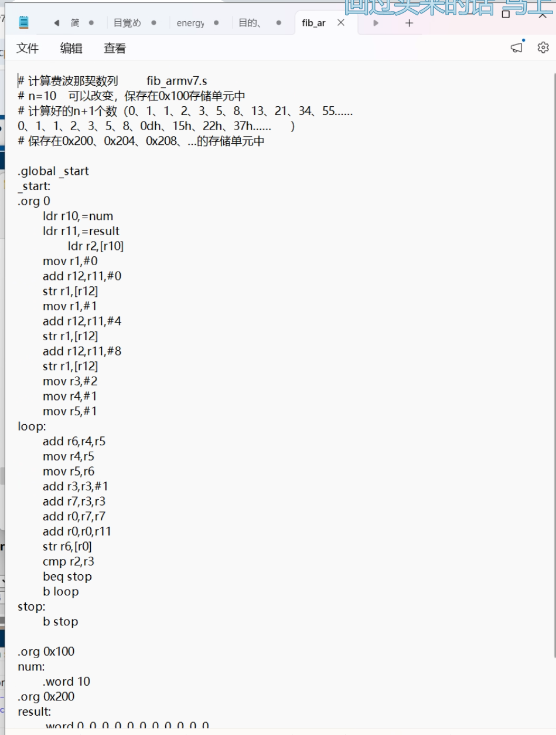
第一步：打开源程序（fib_armv7.s）
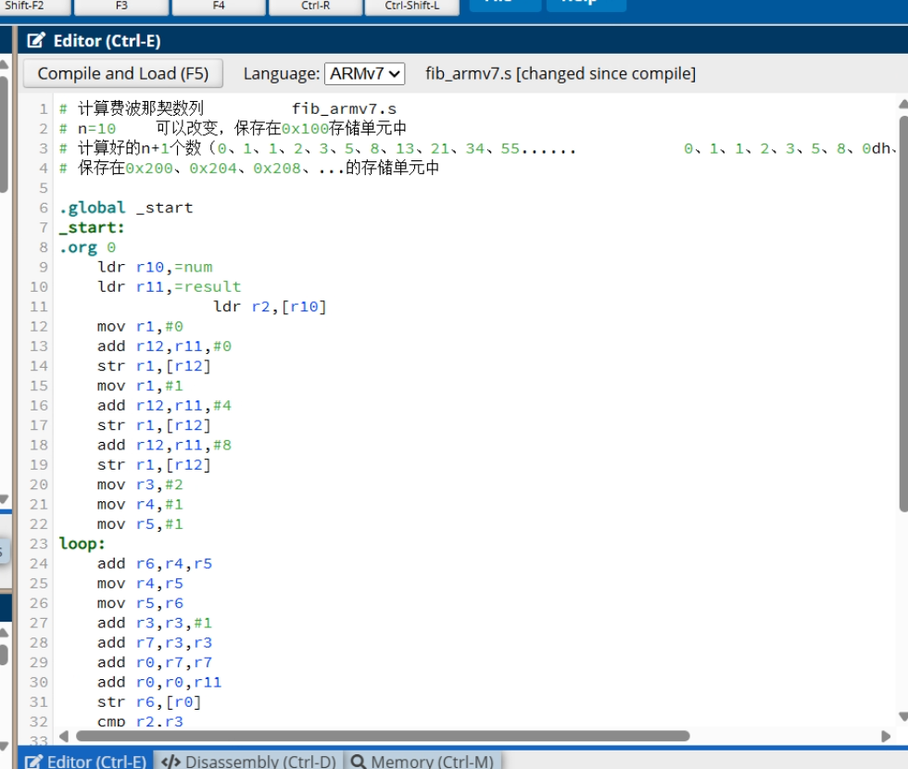
第二步：汇编
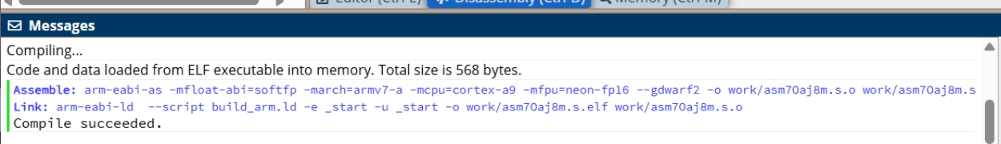
第三步：连续执行程序
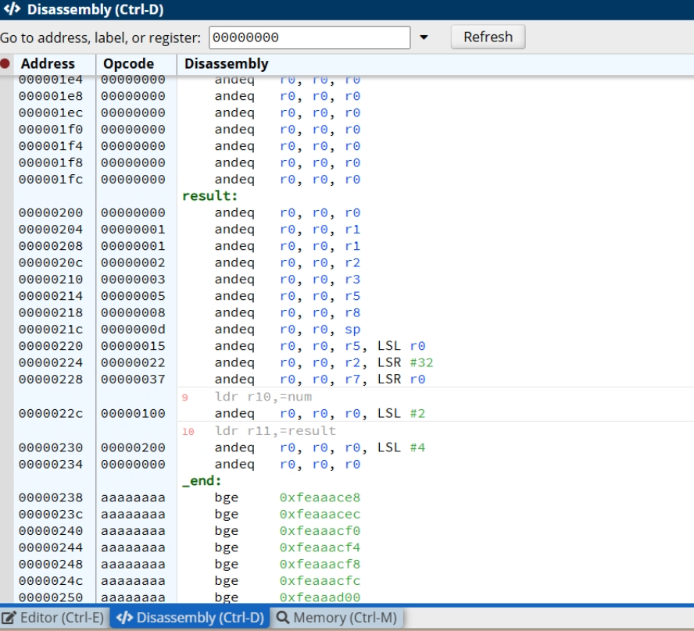
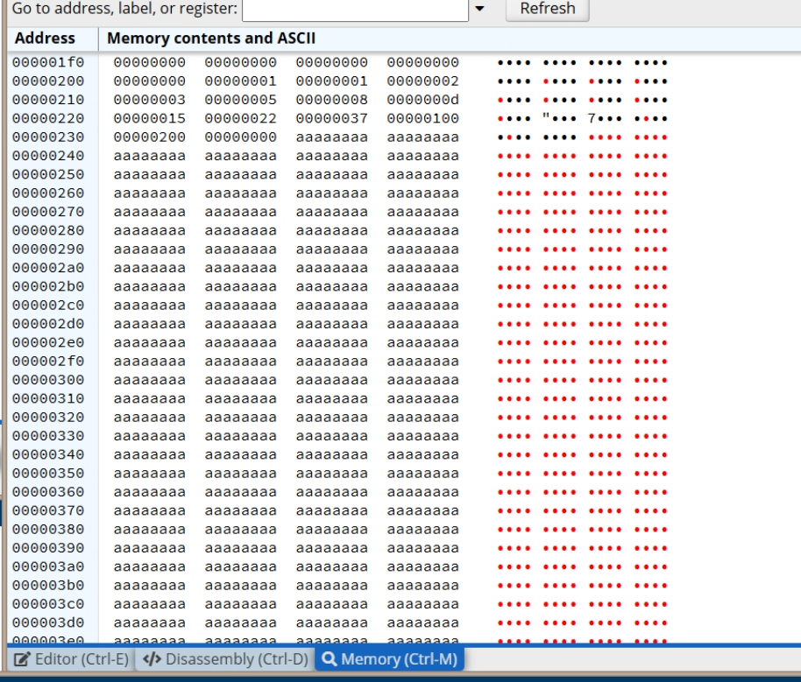
回答问题：
- Helloworld_mips.asm源程序中，前后两个syscall语句的各自作用是什么？
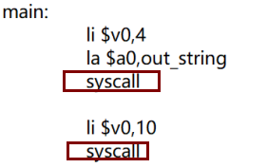
答：第一个syscall触发MARS系统调用，执行字符串打印，在控制台输出“ Hello, World!”。第二个syscall触发MARS系统调用，结束程序运行，安全返回到操作系统，不再继续执行后续指令。
- 修改sum_mips.asm源代码,设n=100, 修改后程序命名为sum100_mips.asm, 编译运行。要求展示所使用寄存器和内存的存储情况。若将其机器码导出，如何操作？ 导出文件命名为sum100_mips.hex。
答：将代码第5行10改成100即可，运行后寄存器如图，其余见（1）e.。
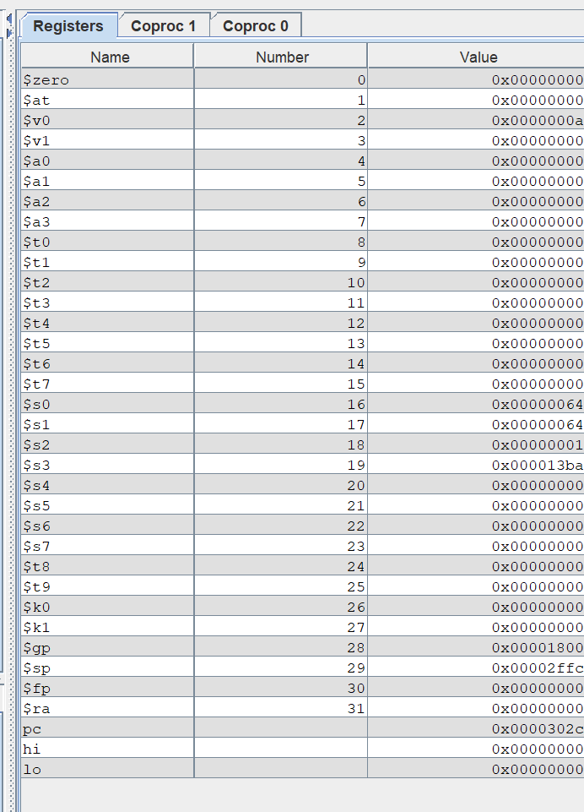
- 在Logisim实现的单周期MIPS处理器上，运行计算1+2+3+……+100的机器语言程序（sum100_mips.hex），观看数据存储器0号单元的值是不是13bah？程序运行的总周期数、无条件分支数、条件分支成功数分别是多少？
答：是，总周期数=404，无条件分支数=99，条件分支成功数=1。具体截图见（2）c.。
- 比较并分析sum_riscv.asm与sum_mips.asm两段代码在程序结束部分是如何处理的？
答：sum_riscv.asm使用jal zero, end使跳转到自己进入死循环，属于裸机环境下的硬件停机方式，sum_mips.asm使用addi $v0, $zero, 10 systcall 系统调用使程序正常退出，属于操作系统环境下的软件退出方式。
- 修改sum_riscv.asm程序，计算1+2+3+……+100（修改后的程序命名为：sum100_riscv.asm），然后在RARS 1.5汇编仿真器中运行，并将该程序的机器码保存到sum100_riscv.hex文件中。
见（3）d.。
- 针对在X86 ISA架构下，提供的5个helloworld.asm程序段，分析比较它们在语法、调用关系，展示等环节有何不同？
答：
 | hello1 | hello2 | hello3 | hello4 | hello5
语法 | 直接使用MASM32宏 | 开启__UNICODE__，使用过程定义main proc, main endp | 包含头文件user32,gdi32,kernel32，使用chr$(“字符串”,13,10)处理换行 | 有数据段.data，字符串定义在数据区，使用invoke调用Windows API | 包含C标准库msvcrt.inc，有数据段.data
调用关系 | print “字符串”  exit | call main, cls, inkey, print, exit | 宏print，宏exit，依赖系统库 | invoke MessageBox, invoke ExitProcess | invoke crt_printf, invoke ExitProcess
展示 | 控制台直接输出字符串，输出后直接退出 | 控制台输出，输出后等待任意键按下后退出 | 控制台输出，带换行符格式化输出 | 弹出图形窗口 | 控制台输出，模拟C语言输出风格

- 对于sum_x86.asm源程序，其中print语句的功能是怎样的？如果在8086ISA架构下，其可替换为什么语句？请在编译器中验证，并给出相应的截屏佐证。
答：print是宏指令，将字符串、数字等内容输出到控制台窗口，自动调用Windows系统底层API完成显示，这里输出字符串“Sum=”和变量sum的十进制数值。替换成int 21h的09h功能。
使用dosbox进行验证
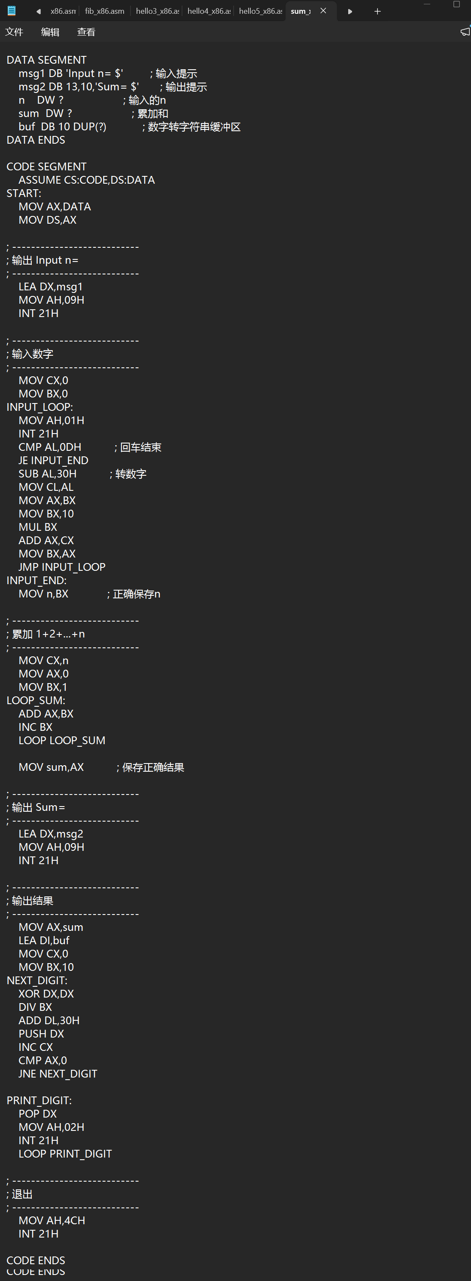
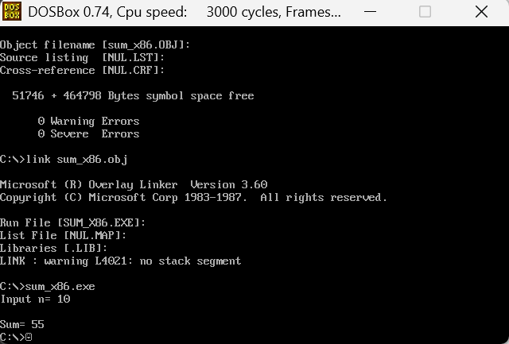
- 比较下fib_armv7.s与fib_riscv.asm、fib_mips.asm是如何完成输入数据和结果的存储的？
输入：n
输出：0、1、1、2、3、5、8、13、21、34、…保存在地址为0、4、8、12、...的数据存储器中
答：
 | fib_armv7.s | fib_mips.asm | fib_riscv.asm
输入数据 | 存放在固定地址0x100，用.org 0x100进行定位，用ldr r10,=num取地址读取 | 直接用立即数写在指令里，用addi $s2,$zero,10存入寄存器 | 直接用立即数存入寄存器，使用指令ori a2,zero,10
结果 | 从固定地址0x200开始存放 | 从地址0x0000_0000开始连续存放，使用$zero基址寻址 | 从地址0x0000_0000开始连续存放，使用zero作为基地址

- fib_armv7.s中为何有数据段.word，
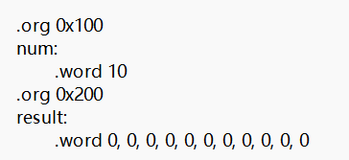
是否能改成与其他两套指令代码一样的形式？
答：fib_armv7.s使用了固定内存布局，输入放在0x100，结果放在0x200，所以用数据段.word来指定地址开辟存储单元。如果要改成与其他两套指令代码一样的形式就必须舍去使用固定内存布局，改为使用立即数表示n，结果从地址0开始存储。

  - 设计实验
- MIPS汇编语言程序设计（排序程序）——文件名：sort1_mips.asm（降序排序）、sort2_mips.asm（升序排序）。
假设有10个数据，这10个数据的顺序是随机的，例如： 8、 1、 5、 2、 7、 9、 6、 4、 3、 10 ；这10个数据是通过指令存放在数据存储器的第0、 4、 8、 …、 36号地址的存储单元中。
- 对这10个数据按照从大到小的顺序（降序）进行排序，排序后的数据仍然放在数据存储器的第0、 4、 8、 …、 36号地址的存储单元中。
编写sort1_mips.asm程序
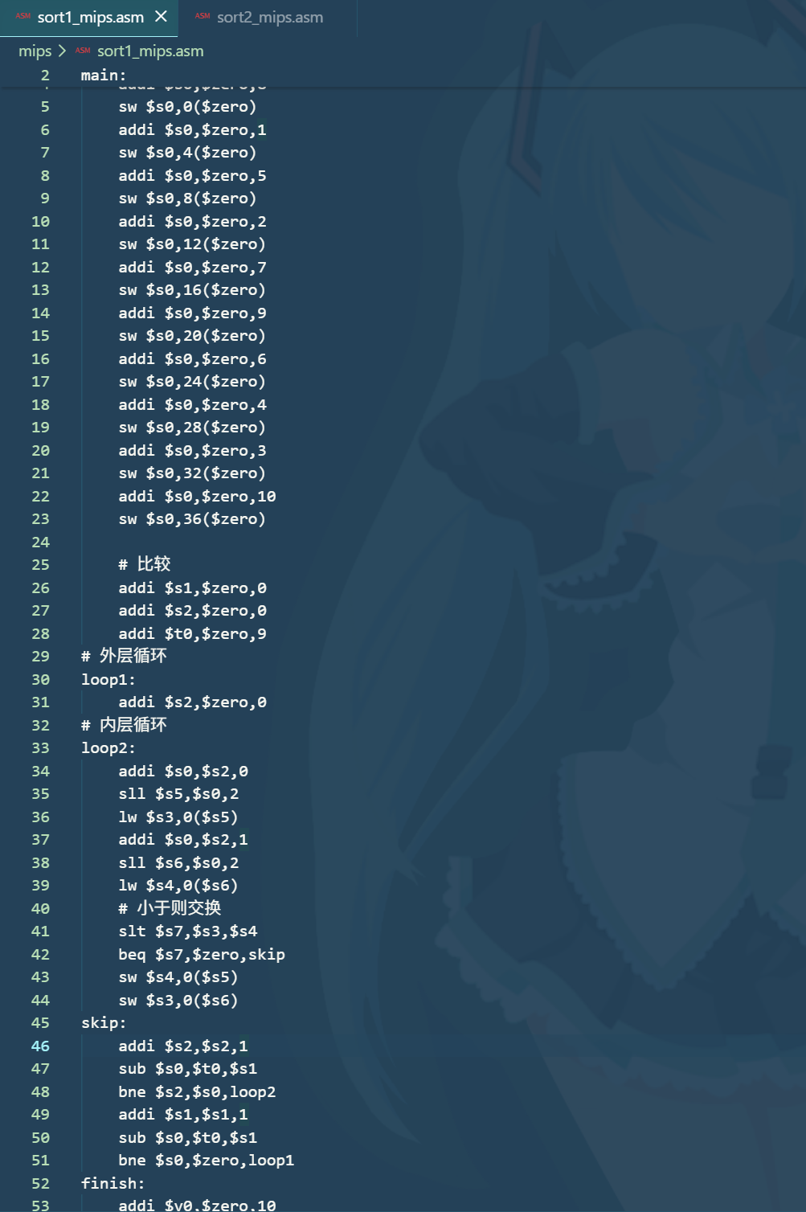
在MIPS汇编器上运行通过
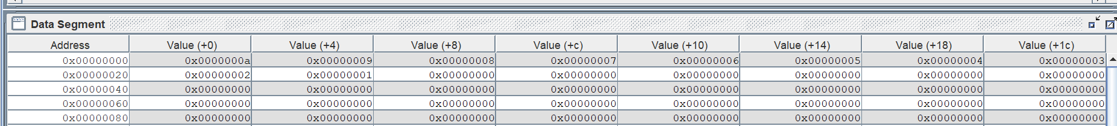
导出汇编后的机器码并增加v2.0 raw
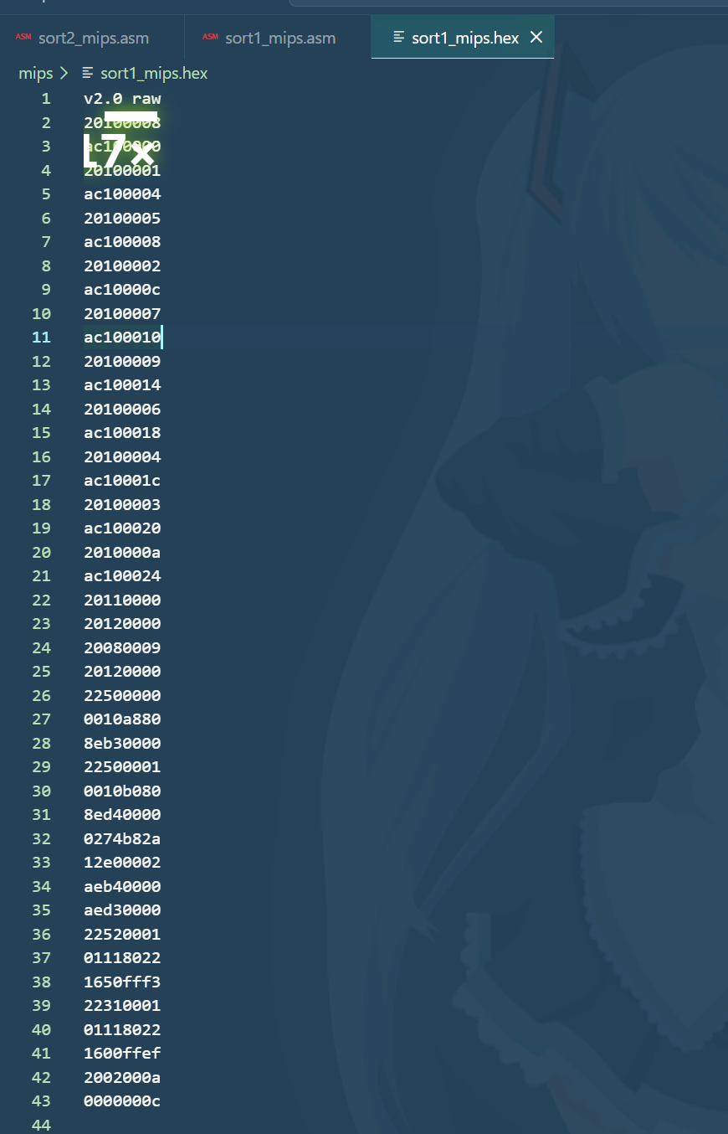
在单周期MIPS处理器数据通路的指令存储器中装入机器码文件sort1_mips.hex
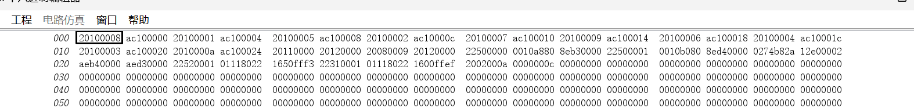
运行后数据存储器
- 对这10个数据按照从小到大的顺序（升序）进行排序，排序后的数据仍然放在数据存储器的第0、4、 8、 …、 36号地址的存储单元中。
编写sort2_mips.asm程序
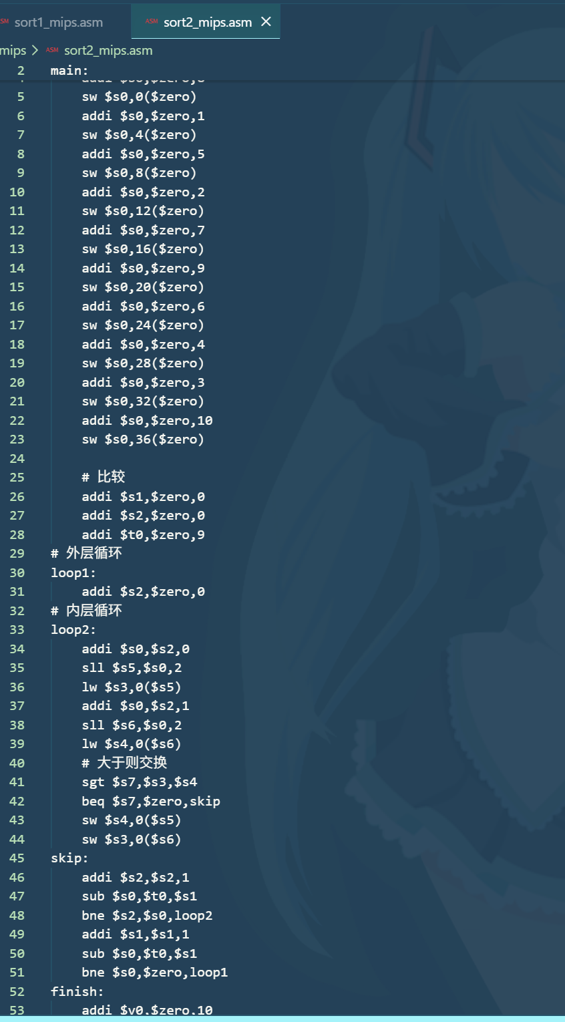
在MIPS汇编器上运行通过
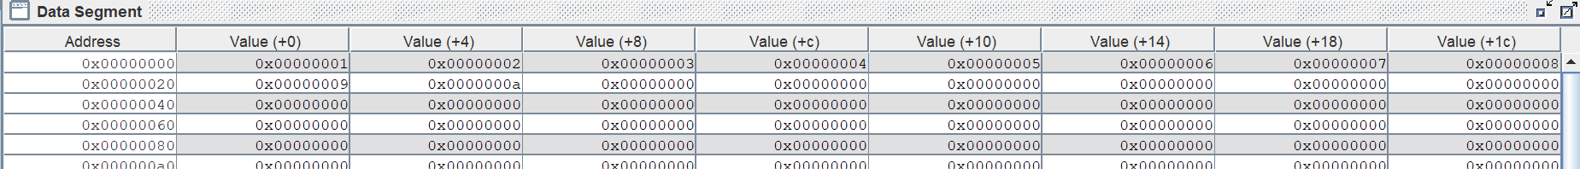
导出汇编后的机器码并增加v2.0 raw
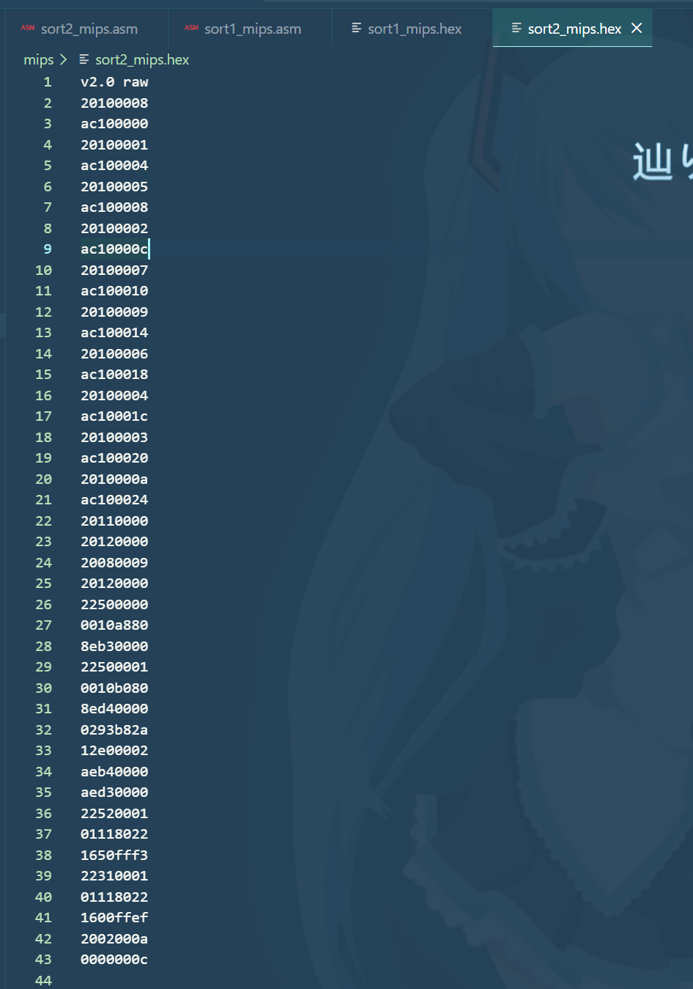
在单周期MIPS处理器数据通路的指令存储器中装入机器码文件sort2_mips.hex
运行后数据存储器
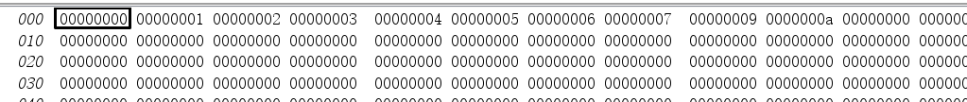
- RISC-V汇编语言程序设计（排序程序）——文件名：sort1_riscv.asm（降序排序）、sort2_riscv.asm（升序排序）。
假设有10个数据，这10个数据的顺序是随机的，例如： 8、 1、 5、 2、 7、 9、 6、 4、 3、 10 ；这10个数据是通过指令存放在数据存储器的第0、 4、 8、 …、 36号地址的存储单元中。
- 对这10个数据按照从大到小的顺序（降序）进行排序，排序后的数据仍然放在数据存储器的第0、 4、 8、 …、 36号地址的存储单元中。
编写sort1_riscv.asm程序
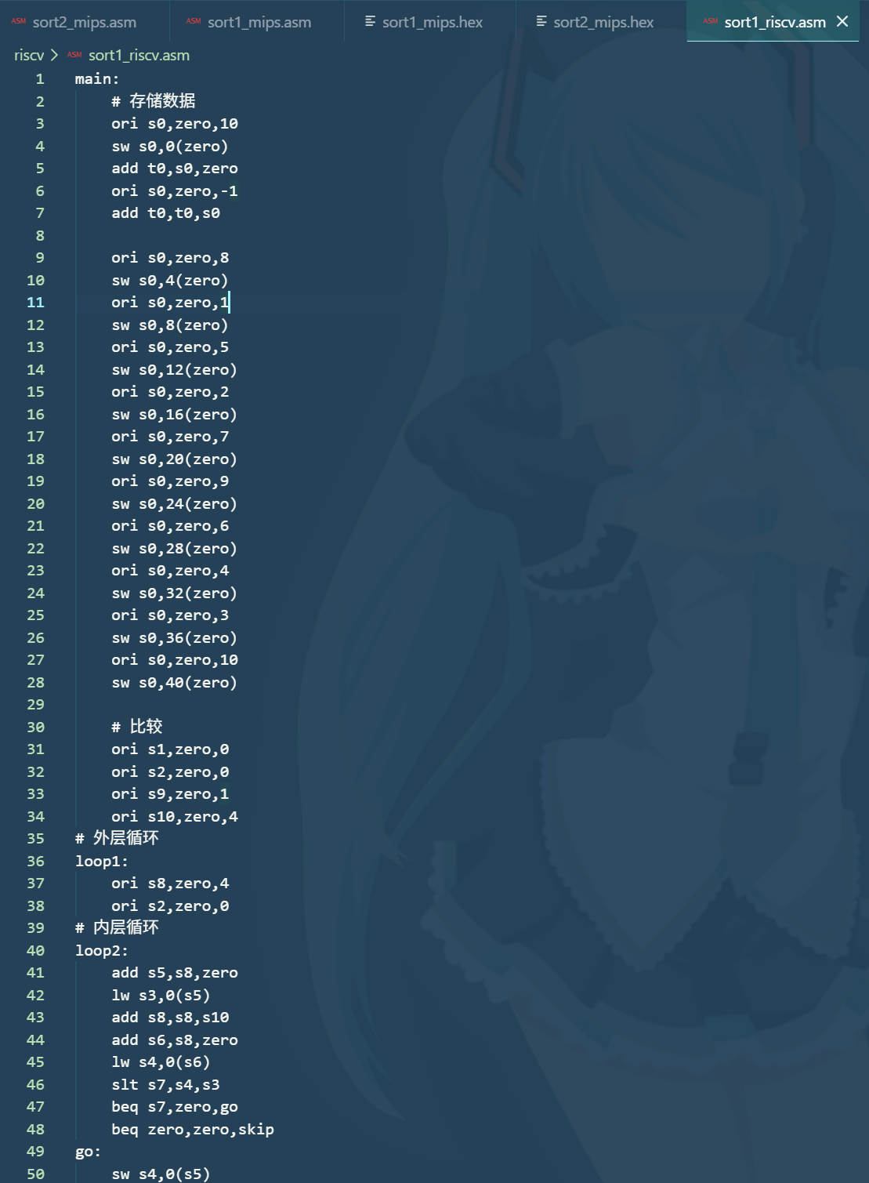
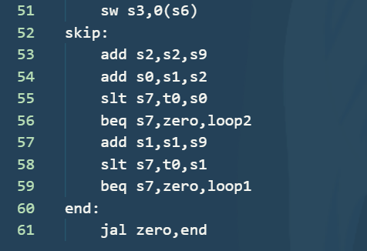
在RISC-V汇编器上运行通过
导出汇编后的机器码并增加v2.0 raw
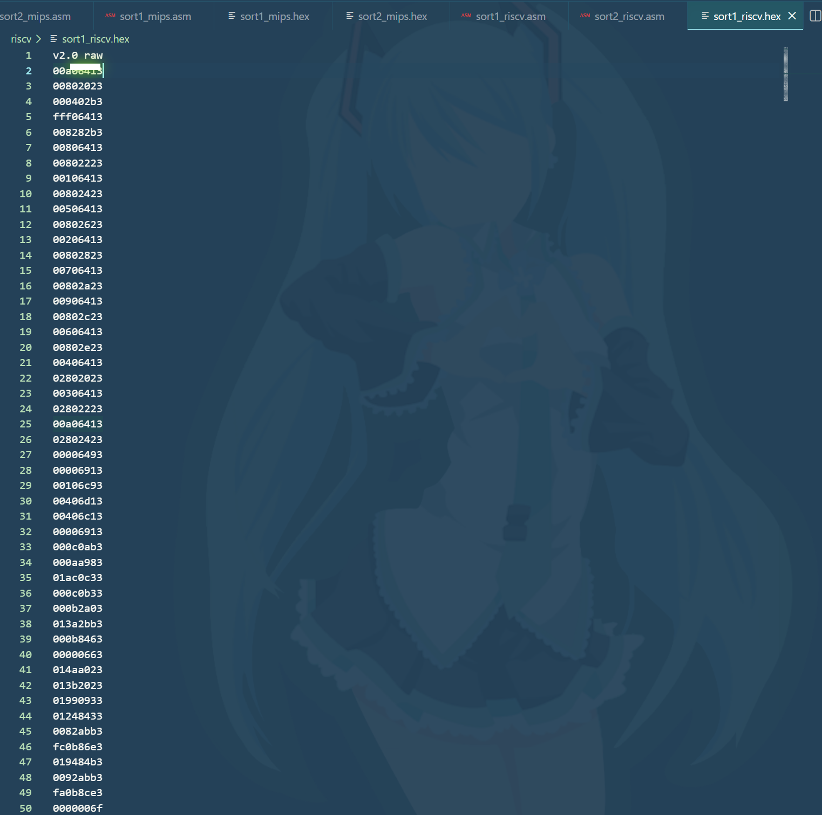
在单周期RISC-V处理器数据通路的指令存储器中装入机器码文件sort1_riscv.hex
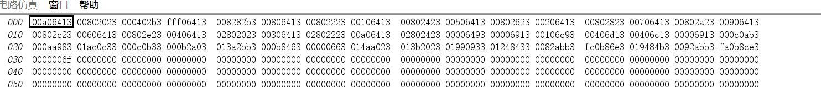
运行后数据存储器
- 对这10个数据按照从小到大的顺序（升序）进行排序，排序后的数据仍然放在数据存储器的第0、4、 8、 …、 36号地址的存储单元中。
编写sort2_riscv.asm程序
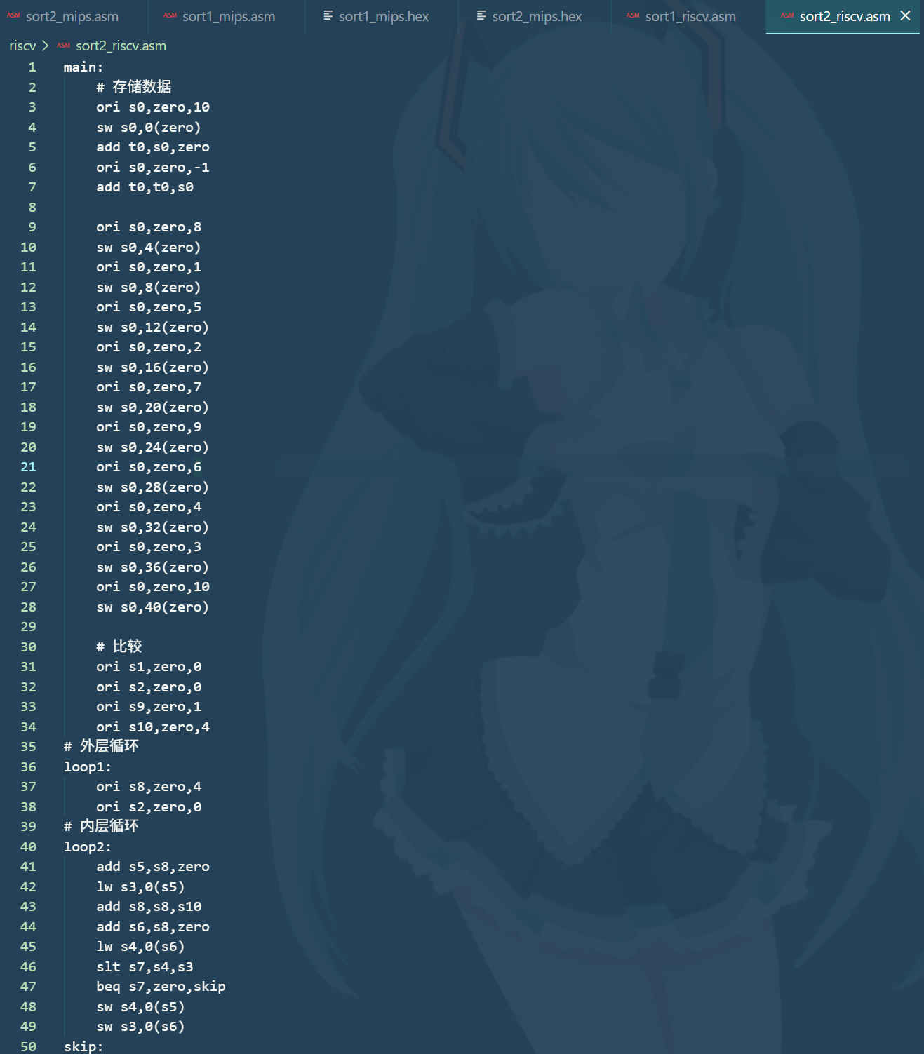
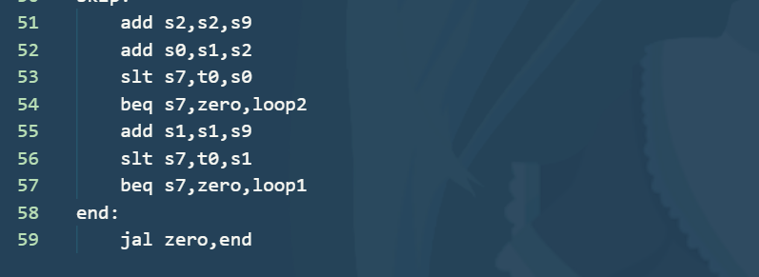
在RISC-V汇编器上运行通过
导出汇编后的机器码并增加v2.0 raw
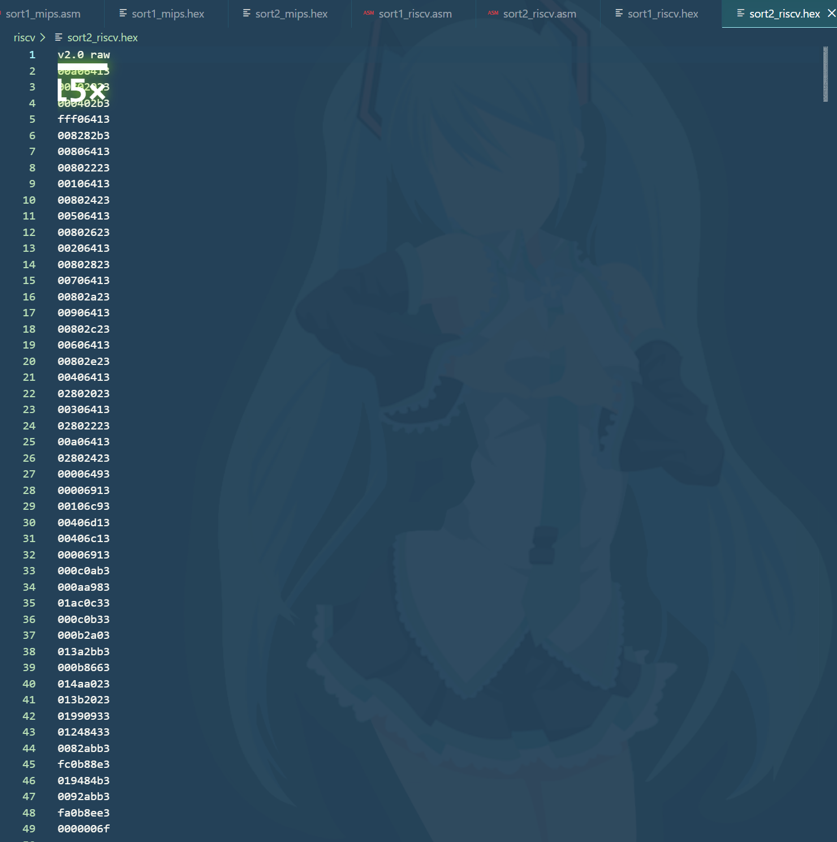
在单周期RISC-V处理器数据通路的指令存储器中装入机器码文件sort2_riscv.hex
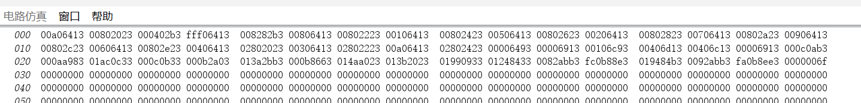
运行后数据存储器

- Intel x86汇编语言程序设计（排序程序）——文件名：sort1_x86.asm（降序排序）、sort2_x86.asm（升序排序）。
假设有10个数据，这10个数据的顺序是随机的，例如： 8、 1、 5、 2、 7、 9、 6、 4、 3、 10。
- 对这10个数据按照从大到小的顺序（降序）进行排序。
编写sort1_x86.asm
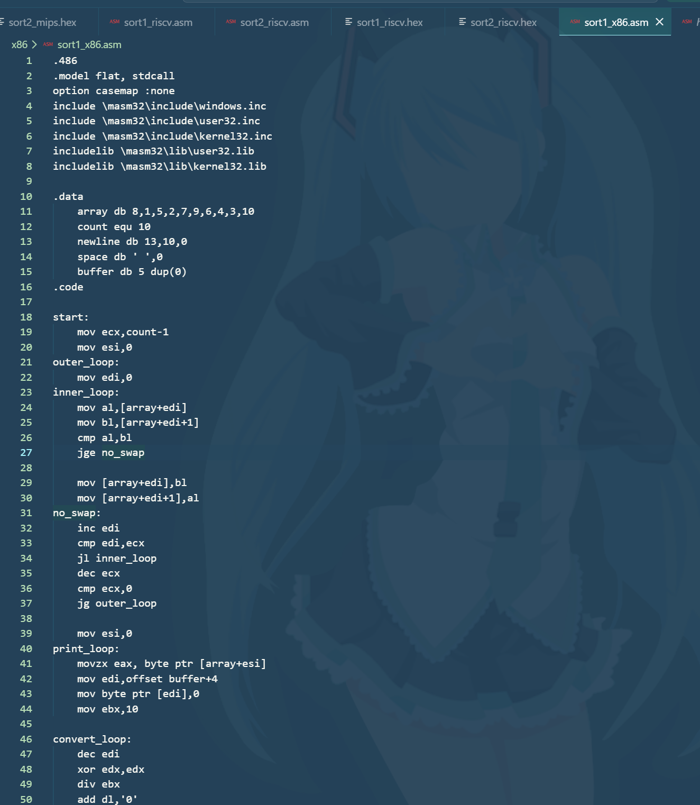
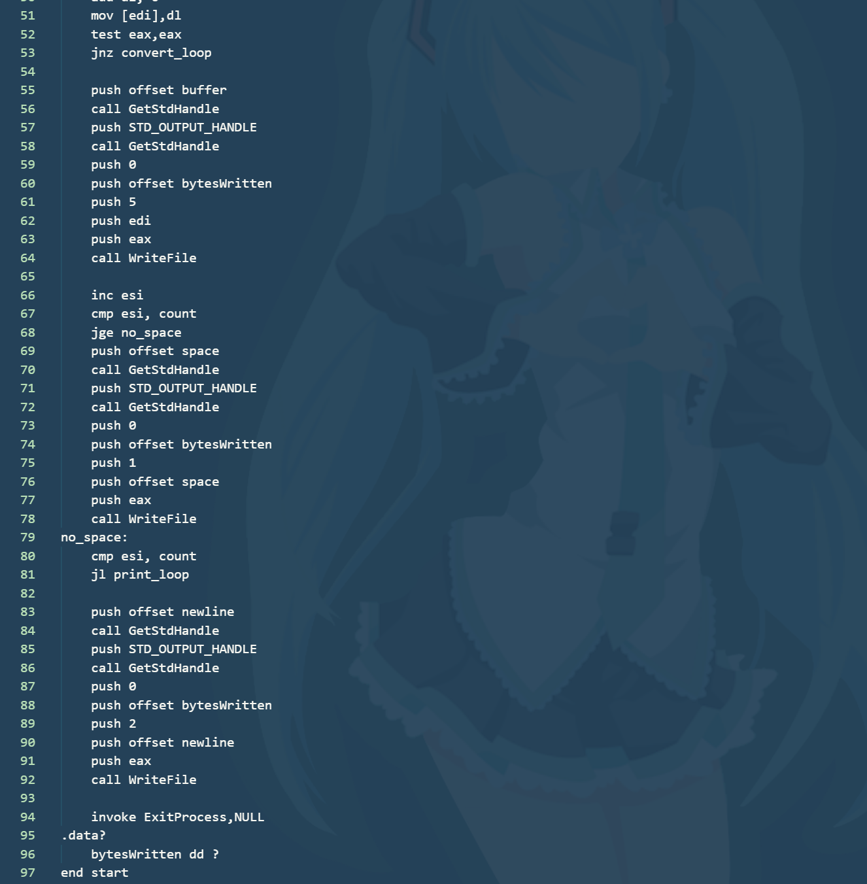
编译运行
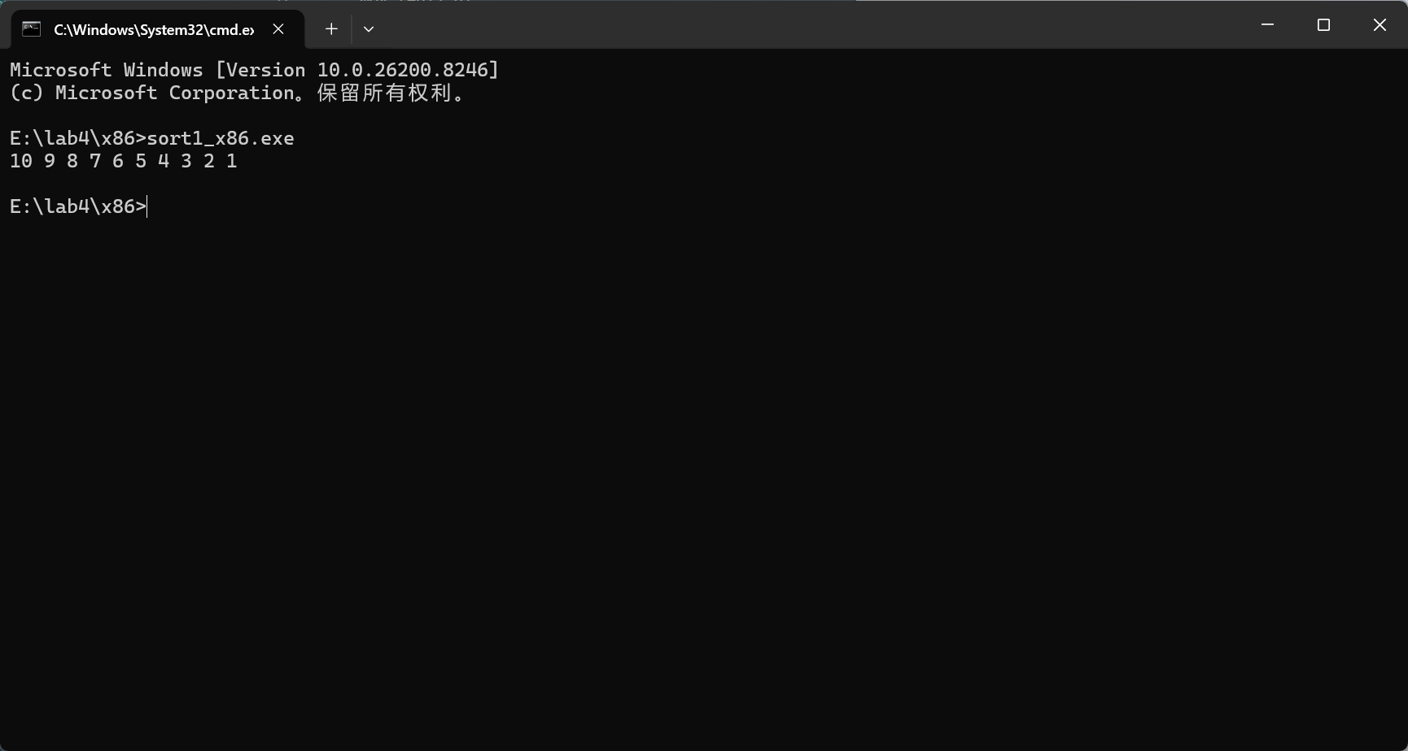
- 对这10个数据按照从小到大的顺序（升序）进行排序。
编写sort2_x86.asm
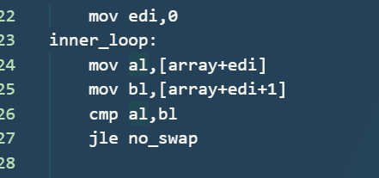
在sort1的基础上，把jge改为jle即可
编译运行
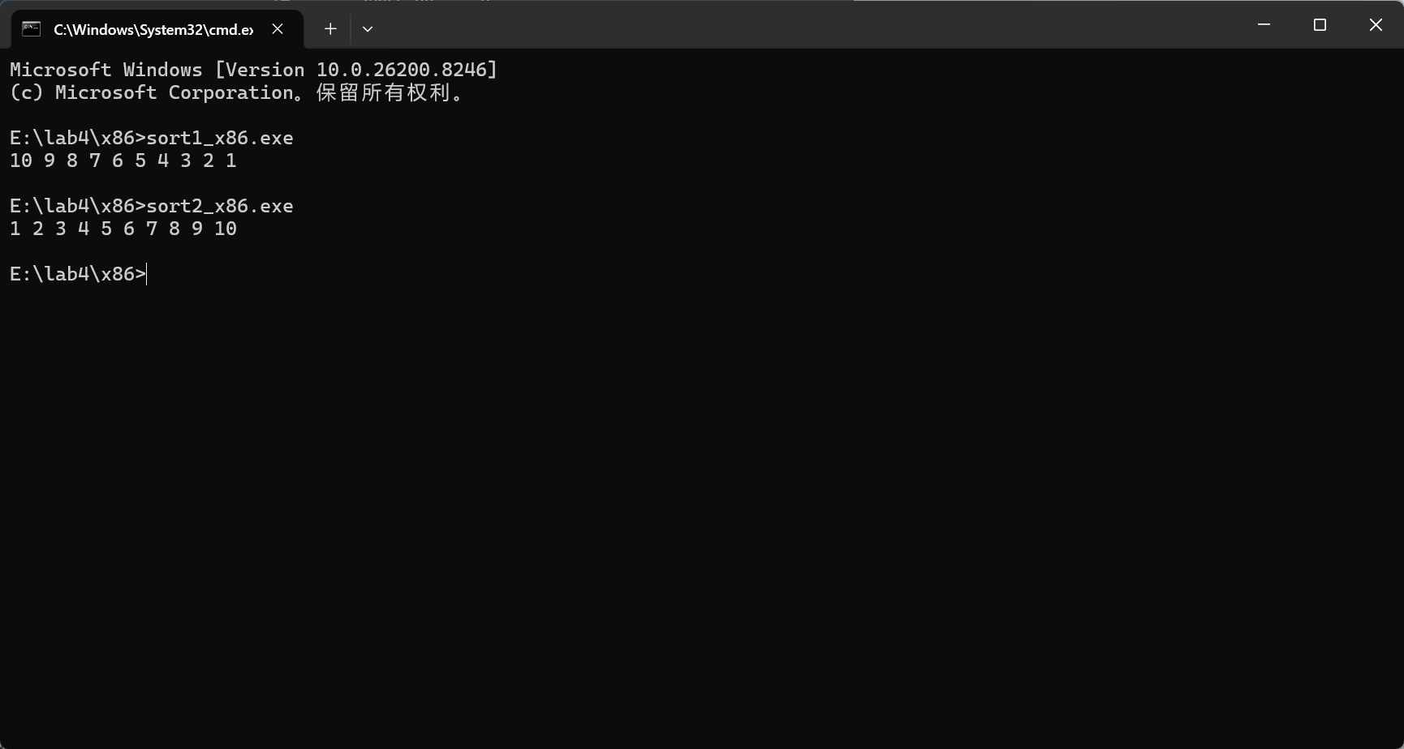
  - 挑战性实验 （完成可+6分）
ARMv7汇编语言程序设计（排序程序）——文件名：sort1_armv7.s（降序排序）、sort2_armv7.s（升序排序）。
假设有10个数据，这10个数据的顺序是随机的，例如： 8、 1、 5、 2、 7、 9、 6、 4、 3、 10。
- 对这10个数据按照从大到小的顺序（降序）进行排序。
编写sort1_armv7.s
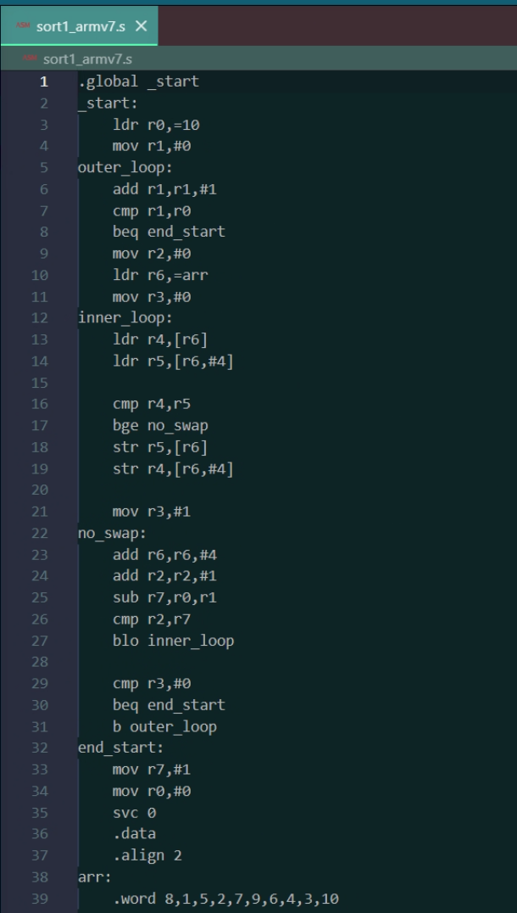
编译运行
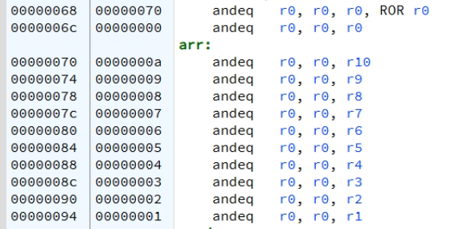
- 对这10个数据按照从小到大的顺序（升序）进行排序。
编写sort2_armv7.s
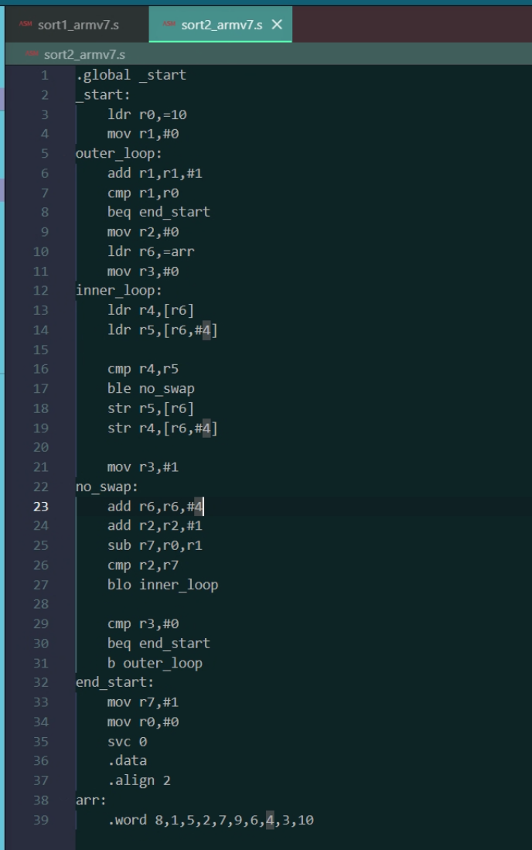
编译运行
